欧虎全图形化应用系统
基础模块
操
作
说
明
书


编 写：上海欧虎网络科技有限公司
版 本：2011

目录
第一章.登录系统后台 4
1.1、登录方式 4
第二章．基本设置 5
2.1页面大小 5
2.2配色方案 6
2.3还原点 6
第三章.背景设置 8
3.1颜色 8
【颜色】：对整站设置纯色。 8
3.3附加 8
第四章.添加模块 9
4.1 文本 9
4.2 图片 18
4.3 图文 21
4.4 编辑框 23
4.5 播放器 50
4.6幻灯片 52
4.7静态图片 54
4.8 Flash 55
4.9 天气预报 56
4.10 投票 57
4.11多层 58
4.12 更多 61
4.12.1【注册模块】 62
4.12.2【日历模块】 64
4.12.3【时钟模块】 65
4.12.4【抽屉式菜单模块】 66
4.12.5【下拉菜单模块】 69
4.12.6【视频播放器】 71
4.12.7【TAB导航模块】 72
4.12.8【专题列表】 74
4.12.9【文章内容模块】 75
4.12.10【搜索框模块】 76
4.12.11【树状菜单模块】 77
4.12.12【背景区块模块】 78
4.12.13【登录模块】 78
4.12.14【发布留言模块】 80
4.12.15【留言列表模块】 81
4.12.16【菜单导航模块】 82
4.12.17【分类列表模块】 84
4.12.18【代码模块】 88
4.12.19【广告模块】 89
4.12.20【简繁转换模块】 90
4.12.21【网站地图模块】 91
4.12.22【信息统计模块】 91
4.12.23【会员中心模块】 92
4.12.24【地图模块】 95
4.12.25【地图搜索结果模块】 98
4.12.26【鱼眼菜单模块】 100
4.12.27【状态菜单模块】 100
4.12.28【状态菜单登录前模块】 101
4.12.29【弹出菜单模块】 101
4.12.30【邮箱认证模块】 104
4.12.31【实名认证模块】 105
4.12.32【在线人数模块】 106
4.12.33【注册后跳转页面模块】 106
4.12.34【找回密码模块】 107
4.12.35【顶踩模块】 107
4.12.36【手机认证模块】 108
4.12.37【视频认证模块】 108

第一章.登录系统后台

1.1、登录方式
点击图标登录：打开网站首页，鼠标左键单击页面右上角的小图标，在弹出的登录窗口中登录(如图1-1),此处可以直接进入到页面设计部分。
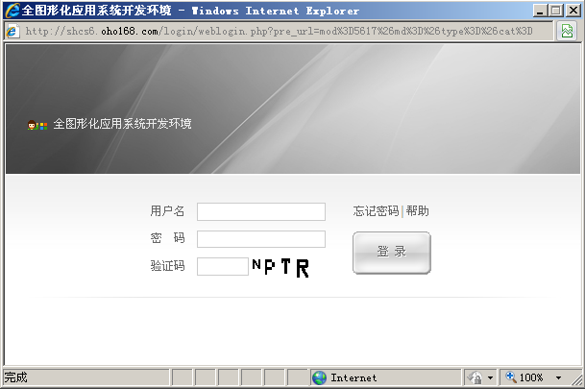
图1-1
登录通过后即进入网站管理后台，系统默认打开的是首页，在页面的顶部可以看到操作管理的工具条：(如图1-2所示)
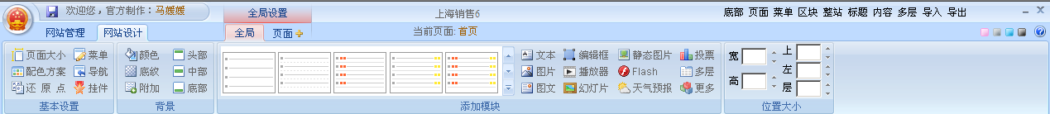
图1-2

第二章．基本设置
简介
【基本设置】是网站大体框架的搭建，是针对网站所有页面的共同属性进行的操作，它的各项设置对网站整体都有效，具有全局性，包括：页面大小、配色方案、还原点、菜单、导航和挂件。
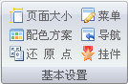
操作指南

2.1页面大小
【页面大小】：“基本设置”选择中【页面宽度】是针对该页面宽度的设置，输入具体数字，页面设计常用的宽度：800、860、980，1002。【上边距】是指页面具体内容到标题栏之间的距离。【页面排布】是指页面整体排布情况，分：左、中、右。一般情况下选择居中。（如图2-1）
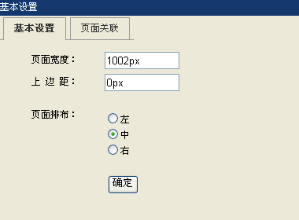
图2-1
“页面关联”包括了所有的列表页、最终页、频道页面，选择关联是确定所有的页面宽度一致，建议全部勾选。

2.2配色方案
【配色方案】：对页面的文字链接统一CSS样式。其中给定了常用的12个系统配色，也可以自定义所需要的配色方案。注意：如果系统配色发生丢失，使用恢复系统配色方案即可。【字体】包括了常用的10种字体。【字号】页面上常用的文本大小为12px、标题头为13px、14px。点击前、触发时、点击后除了必须的颜色设置以外，还可以有是否有下划线、是否为粗体，是否为斜体、是否有删除线的选择。（如图2-2）
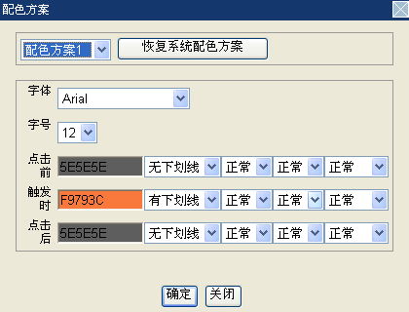
图2-2

2.3还原点
【还原点】：还原点是欧虎全图形化应用系统最重要的功能之一，它是区别其他系统的显著优势。网站设计还原点功能可以有效的保存网站的页面设计，为系统出现故障或再次恢复使用提供方便与快捷。当操作有误，希望可以恢复到先前的页面状态时，只需要提交到上个还原点即可。另外还可用于页面改版以及风格的切换，非常方便的操作，极大提高了工作效率。（如图2-3）
注意：
还原点的使用应该慎重，为了避免在还原到以前的状态时改变最新制作的效果，建议在使用还原之前，先为当前最新的网站页面设置一个还原点，然后再去还原，以便再次恢复到当前最新的操作页面。
还原点的还原只对页面的设计有效，即对页面上的模块起到作用。还原点对于分类修改、文章信息等数据没有影响。
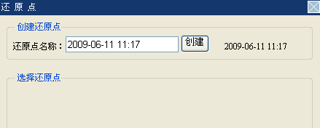
图2-3

第三章.背景设置
整站背景是对整站起到作用，不受页面宽度的限制，是考虑宽屏浏览效果时需要进行的设置。
操作指南

3.1颜色

【颜色】：对整站设置纯色。
- 【底纹】：对整站设置底纹。

3.3附加
- 【附加】：有“背景一”、“背景二”两个，功能都是一样的，是对【颜色】、【底纹】的补充，对比较复杂的整站背景可以使用该功能进行设置。注意：宽度需要设置为100%。

第四章.添加模块
简介
页面设计，主要是设计和制作网站时使用的各项功能和工具，它包括：插入图文模块和插入动态模块两个部分。系统的插入图文模块包含了编辑框、图片等工具；而插入动态模块主要是插入功能性的模板，有文本、幻灯片、多图等模块。整个网站就是由这些功能模块组成的，这些模块还可以设置样式，模块与模块之间还可以相互搭配，从而设计出功能强大、页面漂亮的网站。

4.1 文本
属性
在选中文本时，上面的菜单栏中还会显示文本的各项属性设置，属性包含了大小、在页面的位置、关联设置等等，如图4-1-1所示：
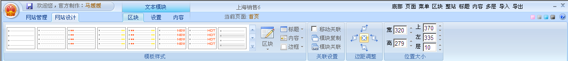
图4-1-1
文本属性中包括了文本的大小、在页面的位置、关联设置。
(一)位置大小：文本的大小，是由高度和宽度决定的，显示文本的左边距和上边距，以及在页面上的纵向位置。
注意：通过点击高或宽右侧的向上／向下的按钮调整文本大小。
【左】：文本的左边距。
【上】：文本的上边距。
【层】：模块在页面上纵向位置，可以通过调整层值来实现同一位置的两个模块层的上下顺序。
(二)关联设置：设置文本与其他模块的位置关系。包括了移动关联、页面关联、绑定模块以及解除绑定。
【移动关联】：
选中模块后，点击【移动关联】，然后移动模块后，左侧以及下面的模块也会跟着这个模块做相应的移动。
【模块复制】：
选中模块后，点击【模块复制】，填写模板名称，点击【创建】，在需要复制的页面选择刚才刚才创建的名称点击【应用】即可。
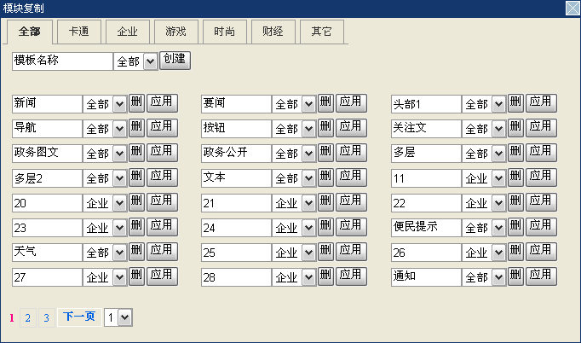

【模块关联】：
定义：如很多页面都要用到同一个模块的话，则将这个模块通过页面关联的设置，使网站上其他若干页面也拥有该模块，设置好后，该模块位置不变、大小不变、内容不变，只要在第一个页面上修改该模块，其他页面的该模块会自动关联更新，不再需要一个一个页面手动修改了。换句话说，当设置此页面的模块与其他页面的页面关联时，就会在想要的页面上的相同地方显示相同的这个模块。
操作：选中需要关联的模块，点击【模块关联】，系统显示出设置关联页面的窗口，如图4-1-2所示：
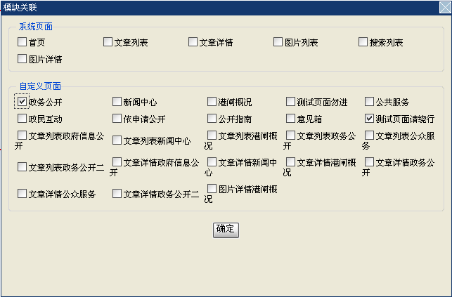
图4-1-2
选择你要关联的页面，在前面打上勾，点击【确定】按钮即可，此后被选中需要关联的页面上就会有此模块了。
同样，解除页面关联的方法就是到图4-1-2中选择你要取消关联的分类，把前面的勾去掉即可。
注意：
①我们称被关联页面上的模块为母模块；关联页面上的模块为子模块。当对母模块做任何操作，子模块都会跟着变化。需要注意的是，只有母模块可以编辑，子模块不能做任何操作，从而做到在母模块上操作修改后其他都会自动更改。
②解除取消关联后，原关联页面上的模块仍然存在，这时就可以自主编辑，不会再随母模块变化而变化了。

文本操作指南
点击按钮，在按钮左侧出现的几个模块中选择一个，会出现图4-1-3。（网站的新闻有内容的时候才会出现图4-1-4，建议是先到网站内容的【新闻】里面建分类，加内容，以便比较直观对文章的样式进行调整。）

4-1-3
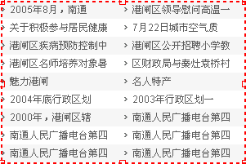
4-1-4
双击文本模块，如图4-1-5，主要有“模板”、“设置”、“内容”、“边框”、“标题”、“背景”、“权限”七个部分组成。
“设置”部分，如图4-1-5
- 【标题字数】：文本字数限制。可选择是否有省略符，文本的配色方案，以及可以选择显示最新、最热门的图标。
- 【行的高度】：文本的行高间距设置。【行符号】：从无、序号、符号、图片四个中选择，默认为无。序号多用了显示有排序的文本样式；符号即点的样式，可以选择对应的配色方案；图片是文本行符号用可以选择的小图标的方式显示。
- 【前导设置】：从（无/类别/时间/评论/点击数/副标题/索引号/文件号）中任选一个做为前导。【前导符】从（无 / | /[ ] / ( )）四个样式中任选一个。可以对前导设置配色方案。
- 【后导设置】：选择的样式同【前导设置】，所不同的是前导选择的样式在文本前面显示，而后导选择的样式在文本之后显示，后导显示有“一起显示” 和“分开显示”两种。
- 【分页设置】：选择（有/无）来控制文本是否要翻页功能，分页样式有三种（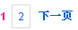/ /），位置有左侧显示和右侧显示两种。
- 【间隔设置】：从（无间隔线/点线/虚线/实线）选择文本间隔线的情况；从（线颜色）设置间隔线颜色；从（无间隔色选择条数）选择间隔的条数；从（间隔色）设置间隔的颜色；从（出现间隔）选择几个一间隔；从（间隔类型：212型/222型）样式选择。
- 【滚动设置】：选择（不滚动/左滚动/上滚动）来控制文本是滚动的方式，调整速度在后面给定的选择项里直接选择即可。
- 【左边距离】：设置文本的左距离。
- 【调宽度】：控制文本的显示宽度。
- 【打开方式】：（本窗口打开/新窗口打开）控制文本的打开方式。
- 【显示更多】：（不显示/显示）来控制文本下方更多的显示；（在左侧、在右侧）控制更多的位置；可以选择配色方案对更多作用；“自动提取”为系统生成连接，“自定义”为手工链接）
- 【数目】：文本显示的总的数目；【列数】：文本显示的列数。

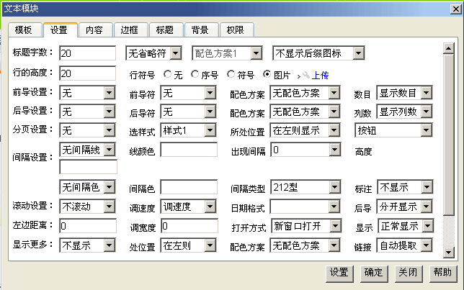
图4-1-5
注意：点击“设置”可以看到文本基本的样式调整情况，不满意还可以继续在该设置页面再调整。点击“确定”即为选择了你所设定的样式，将退出这个设置的页面。
“内容”部分，如图4-1-6
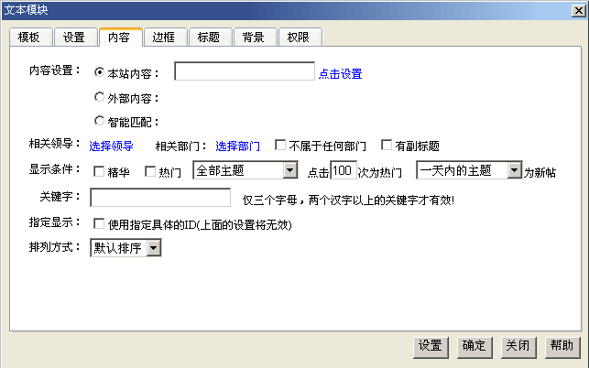
4-1-6
- 【内容设置】：按绑定的内容的不同分（本站内容/行业内容/系统内容/相关网站），其中“本站内容”即本站的新闻分类。“行业内容”即以行业分类贯通的新闻
- 【显示条件】：对是否为“精华”、是否为“热门”，主题时间的选择，点击次数来限制文本具体的内容。
- 【关键字】：对文章进行关键字的筛选。
- 【指定显示】：可以指定显示到具体的某个文章。
- 【排列顺序】：“默认排序”指最新的在最前面的排序方式；“点击排序”指按照点击率高的排最前面。
“边框”部分，如图4-1-7
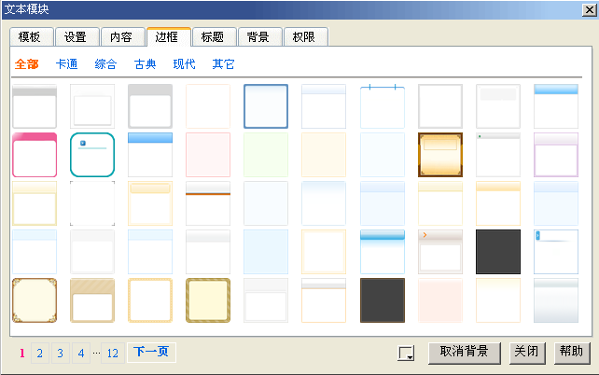
图4-1-7
- 【风格选择】：（全部/游戏风格/动漫风格/古典风格/现代风格/其他分格），选择文本的边框样式。
- 【取消背景】：点击取消背景，即可以去掉边框样式。

“标题”部分，如图4-1-8
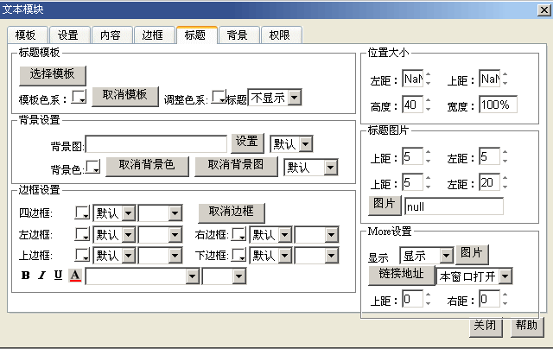
图4-1-8
- 【标题模板】：从“选择模板”中选择标题样式，点击“取消模板”即为取消标题样式，“是否显示标题”控制标题样式是否显示。
- 【背景设置】：可以添加“背景图”，选择(默认/上/中/下/左/右/上左/上右/中左/中右/下左/下右)对背景图位置控制，选择（默认/不循环/循环/横循环/竖循环）对图片的循环方式控制。“背景色”点击可以编辑设置；“取消背景色”指去掉之前设置过的背景色；“取消背景图” 指会去掉背景图片。注意：这里面的背景设置只是针对标题背景的设置。
- 【边框设置】：“四边框”设置颜色、边框线的样式、边框线的像素，一旦设定会对标题框的四条边作用。左边框、右边框、上边框、下边框的设置只是针对某条边。是对标题名称的样式设置。
- 【位置大小】：“左距”指标题样式到标题框左边的距离；“上距” 指标题样式到标题框上边的距离；“高度”指设置标题框的高度；“宽度”指标题样式的宽度。注意：如设置了标题“左距”N个像素，则“宽度”不可以设置为100%，不然页面在1024*768屏幕下看，页面会有滚动条。
- 【标题图片】：“上距”指标题图片到标题框上边距离；“左距”指标题图片到标题框左边距离。下面的“上距”指标题名称到标题框的上边距离；“左距”指标题名称到标题框左边距离。输入框可以输入标题名称。
- 【More设置】：（显示/不显示）控制More是否显示；点击“图片”选择More的样式；点击“链接地址”可自定义链接地址；（本窗口打开/新窗口打开）选择链接打开方式；“上距”指More到标题框的上边距离；“左距”指More到标题框左边距离。
“内容背景”部分，如图4-1-9
- 【背景设置】：基本属性同“标题设置”中的【背景设置】，作用域不同，这里面【背景设置】对文字内容的背景设置。
- 【边框设置】：“四边框”、“左边框”、“右边框”、“上边框”、“下边框”设置方法同“标题设置”中的【边框设置】，作用域不同，这里【边框设置】对文字内容的边框设置。“内边距”指文字内容到内容边框的距离；“外边距”指内容边框到标题边框的距离。
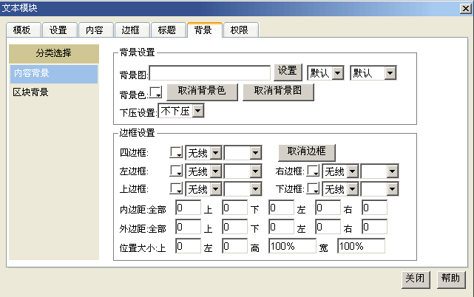
图4-1-9
“区块背景”部分，如图4-1-10，
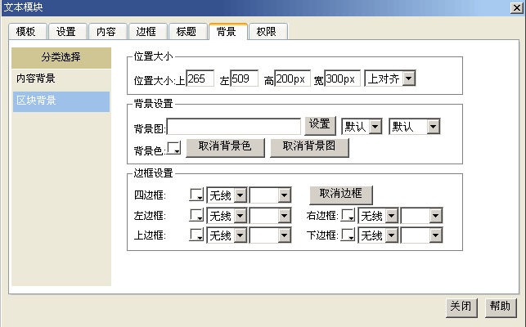
图4-1-10

- 【位置大小】：“上”和“左”可以直接输入具体数字来定位模块的位置，对于页面模块对齐非常有用。“高” 和“宽”用来定义模块的大小。
- 【背景设置】：基本属性同“标题设置”中的【背景设置】，作用域不同，这里面【背景设置】对文本模块整个区块背景设置。
注意：“标题设置”的【背景设置】、“内容背景”的【背景设置】、“区块设置”的【背景设置】，相同的地方是【背景设置】属性都是一样的，不同的地方是“标题设置”的【背景设置】对标题标题背景的设置，图层最上；“内容背景”的【背景设置】对文字内容背景的设置，图层中间；“区块设置”的【背景设置】对文本整个区块的背景的设置，图层最底。
- 【边框设置】：“四边框”、“左边框”、“右边框”、“上边框”、“下边框”设置方法同“标题设置”中的【边框设置】，作用域不同，这里【边框设置】对文本模块整个区块的边框设置。

“权限”部分，如图4-1-11，
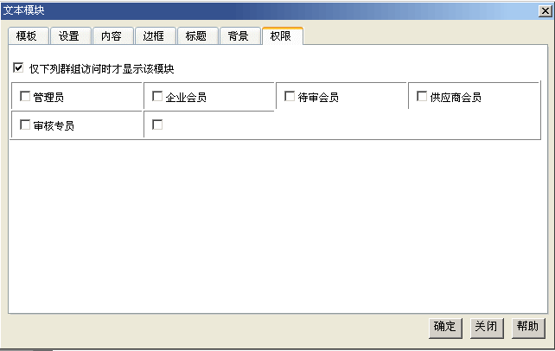
图4-1-11
【权限使用设置】：若未勾选“仅下列群组访问时才显示该模块”，浏览的所以人都可以看到该模块，若已经勾选，可选择文本模块开放的人群，人群群组在系统后台设置

4.2 图片
图片属性同文本属性。
图片操作指南
点击按钮，在按钮左侧出现的几个模块中选择一个，会出现图4-2-1。（网站的新闻有内容）
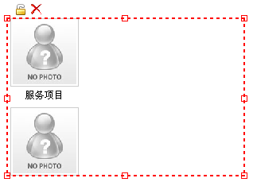
图4-2-1
双击图片模块，如图4-2-2，主要有“模板”、“设置”、“内容”、“边框”、“标题”、“背景”、“权限”七个部分组成。
“设置”部分，如图4-2-2。除了“设置”部分和文本不同以外，其他的六项都是一样的，只是调整的对象这时是对图片而言。
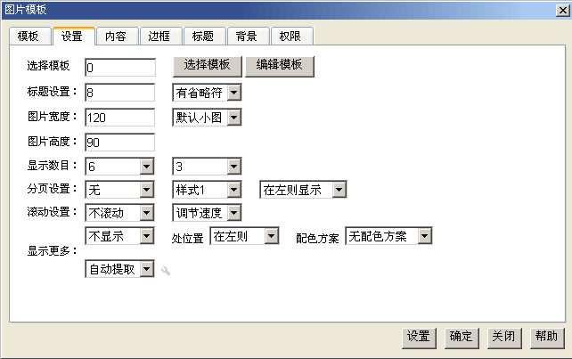
图4-2-2
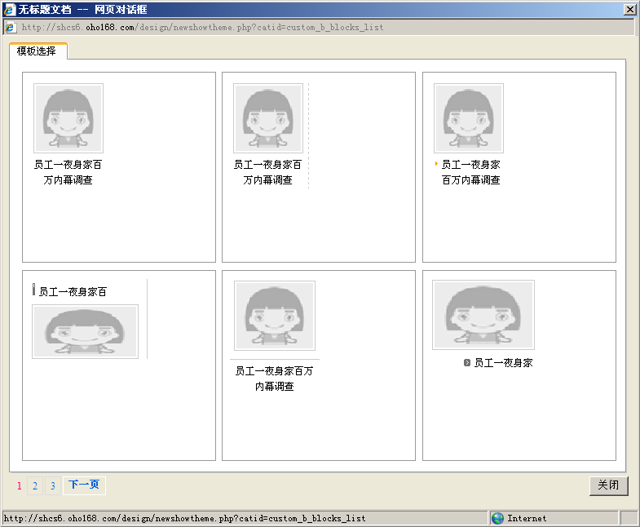
图4-2-3
- 【选择模板】：点击“选择模板”，弹出图4-2-3选中样式点击确定就可以调用已经做好的图片模板，有18个不同的样式。如果图片样式不能满足需要，点击“编辑模板”进入编辑框编辑（详细参看编辑框操作），一般情况下主要会调整图片大小和配色方案。注意：如果“编辑模板”以后，发现文字都是统一的，调用不正常，说明这个模板编辑坏了。只要在选中模块，点击选择模板，重新加载即可。
- 【标题设置】：这里指图片下面说明性的文字个数，一定要设置。也可选择是否可加省略符。
- 【图片宽度】：设置模板图片的宽度，一旦设置后，图片样式的每个图片统一改变宽度。
- 【图片高度】：设置模板图片的高度，一旦设置后，图片样式的每个图片统一改变高度。
- 【显示数目】：指显示图片的总数和列数。
- 【日期样式】：包括了多种时间的样式，不常用。
- 【分页设置】：列表页样式必须设置有分页，样式同文本的【分页设置】。
- 【滚动设置】：可以设置图片向左、向上连续滚动或不滚动。右边可以直接选择数值来控制滚动的速度。
- 【显示更多】：（不显示/显示）来控制图片下方更多的显示；（在左侧、在右侧）控制更多的位置；可以选择配色方案对更多作用；“自动提取”为系统生成连接，“自定义”为手工链接）
注意：在进行内容设置时，要勾选【显示条件】的，不然文章的标志图片不显示。

4.3 图文
图文属性与文本属性相同。
图文操作指南
点击按钮，在按钮左侧出现的几个模块中选择一个，会出现图4-3-1。（网站的新闻有内容）
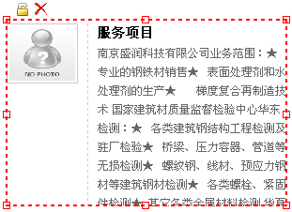
图4-3-1
双击图文模块，如图4-3-2，主要有“模板”、“设置”、“内容”、“边框”、“标题”、“背景”、 “权限”七个部分组成。
“基本设置”部分，如图4-3-2，除了“设置”部分和文本不同以外，其他的六项都是一样的，只是调整的对象这时是对图文模块而言。
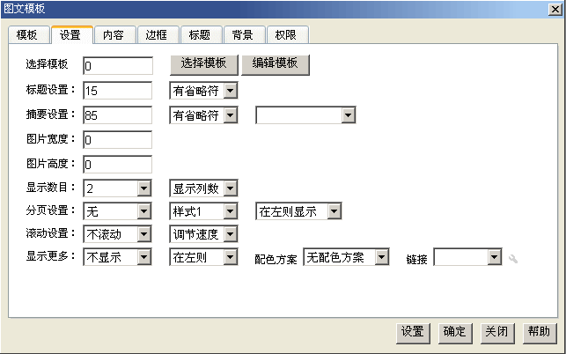
图4-3-2
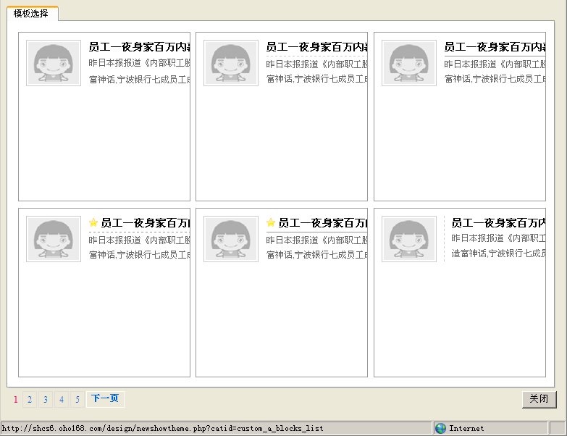
图4-3-3
【选择模板】：点击“选择模板”，弹出图4-3-3选中样式点击确定就可以调用已经做好的图文模板，有28个不同的样式。如果图文样式不能满足需要，点击“编辑模板”进入编辑框编辑（详细参看编辑框操作），一般情况下主要会调整图片大小和配色方案。注意：如果“编辑模板”以后，发现图文摘要都是统一的，调用不正常，说明这个模板编辑坏了。只要在选中模块，点击选择模板，重新加载即可。
【标题设置】：是对图文模块显示的标题名称的长度控制，可以选择有无省略符。
【摘要设置】：是对图文模块提取的文章摘要的长度控制，可以选择有无省略符。
【图片宽度】：图片的宽度，保留了图文模块的图片显示的时候可以对图片的宽度控制。
【图片高度】：图片的高度，保留了图文模块的图片显示的时候可以对图片的高度控制。
【显示数目】：指显示图片的总数和列数。
【分页设置】：列表页样式设置有无分页，样式同文本的【分页设置】。
【滚动设置】：可以设置图文向左、向上连续滚动或不滚动。右边可以直接选择数值来控制滚动的速度。
【显示更多】：（不显示/显示）来控制图文下方更多的显示；（在左侧、在右侧）控制更多的位置；可以选择配色方案对更多作用；“自动提取”为系统生成连接，“自定义”为手工链接）
注意：在进行内容设置时，也要勾选【显示条件】的。

4.4 编辑框
简介
编辑框，即编辑文字、图片等多种元素的模块。编辑框的功能非常强大，可以单独使用，也可以作为母模块，在母模块里面可以添加的模块元素也比较多，包括各种标签、图片、组件等。编辑框运用十分广泛，在之后涉及的其他的模块上都可以用上编辑框。
操作路径
点击工具条导航上【网站设计】图标，点击菜单栏中的按钮，编辑框就被加载到页面上了，如图4-4-1：
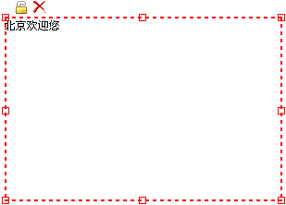
图4-4-1

属性介绍
在选中编辑框时，上面的菜单栏中还会显示编辑框的各项属性设置，属性包含了大小、在页面的位置、关联设置等等，如图4-4-2所示：
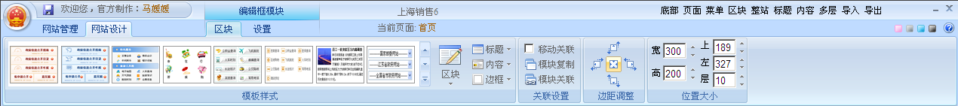
图4-4-2
编辑框属性中包括了编辑框的区块样式、关联设置、边距调整、位置大小，如图4-4-3所示：
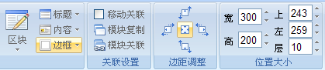
图4-4-3
(一)、区块样式：点击图4-4-3中的第一列中的【区块】，可以对编辑框设置整体样式；点击第二列中的【标题】、【内容】、【边框】，可分别设置编辑框的标题样式，内容样式及边框；
(二)、关联设置：设置编辑框与其他模块的位置关系。包括了移动关联、模块复制、模块关联。
【移动关联】：选中模块后，点击【移动关联】，然后移动模块后，旁边的或下面的模块也会跟着这个模块做相应的移动；
【模块复制】：
选中模块后，点击【模块复制】，在弹出的对话框如下图4-4-4中，填写模板名称，然后点击【创建】。在需要复制该模块的页面，点击选择刚才创建的模块后面的【应用】即可加载到页面中；
图4-4-4
【模块关联】：选中要关联的模块后，点击【模块关联】，然后在弹出的页面选择中，选择你要把模块关联过去的页面，点击确定即可。
（三）、边距调整：即编辑框的内边距，设置编辑框内的内容与编辑框边框的位置关系，通过调整按钮来设置；
（四）、位置大小：它包括编辑框的大小及编辑框在页面中的位置。
编辑框的大小：是由高度和宽度决定的；
页面中的位置：由编辑框的左边距和上边距决定的，以及在页面上的
层数；【水平位置】：编辑框的左边距；【垂直位置】：编辑框的上边距；【层值】：
模块在页面上纵向位置，可以通过调整层值来实现同一位置的两个模块层的上下顺序。
注意：通过点击数值框右侧的向上／向下的按钮调整数值大小。
内容制作
内容制作，就是用编辑框做你想要的样式，或以编辑框为母板，在母板上添加其他内容模块的功能。左键双击编辑框后进入编辑状态，这时可以添加任何你想要的东西了。下图4-4-5就是双击后进入的编辑框状态：
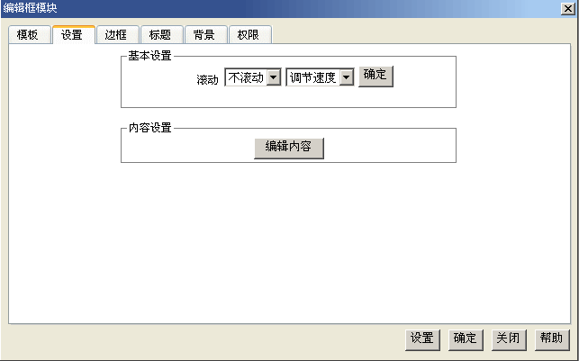
图4-4-5
图4-4-5中除了“设置”部分和文本不同以外，其他的六项都是一样的，只是调整的对象这时是对编辑框而言，他们的作用跟上面讲到的图4-4-3作用相同。
“设置”部分，两个组成：【基本设置】、【内容设置】。
【基本设置】：控制编辑框内容的滚动（不滚动、向左滚、向上滚），还可以选择调节滚动的速度。
注意：点击确定，设置成功；
【内容设置】：单击【编辑内容】按钮进入编辑框的详细制作页面，如图4-4-6：
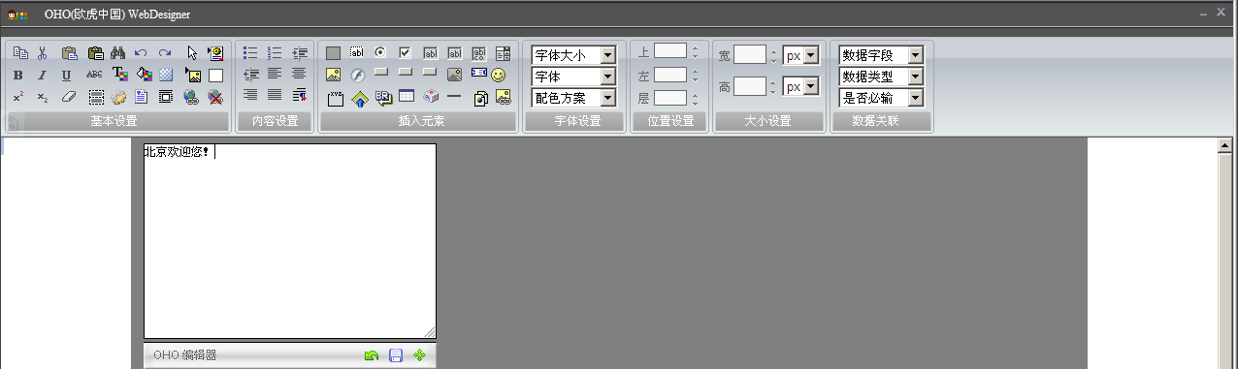
图4-4-6
下面我们就将来详细介绍编辑框内各个按钮的作用及意义：
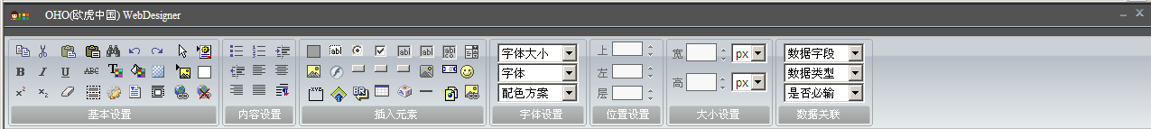
图4-4-7
上图4-4-7是编辑框内的各个设置，分为：基本设置、内容设置、插入元素、字体设置、位置设置、大小设置、数据关联。
第一部分【基本设置】
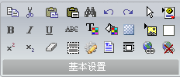
图4-4-8
如图4-4-8所示是基本设置各个设置：
第一行：
【复制】：复制选中的元素。字、图片、组件等都可以被复制；
【剪切】：剪切选中的元素。字、图片、组件等都可以被剪切；
【粘贴】：粘贴被复制或剪切的元素；
【粘贴文字格式】：粘贴文字时，保留文字格式；
【查找替换】：查找或者替换文字；
【撤消】：取消上一步动作；
【重做】：回到系统编辑元素动作之前；
【全选】：全选编辑框里的元素；
【内外边距】：点击该按钮，弹出内外边距设置的页面，如图4-4-9：
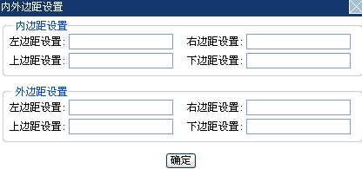
图4-4-9
说明：内边距的设置是指子元素相对于母元素内部间距而言，外边距的设置
是指子元素相对于母元素外部间距。最大的母元素即为一个DIV。作用于编辑框内添加的各个元素，对编辑框本身不起作用。
第二行：
【粗体】：文字加粗；
【斜体】：文字斜体；
【下划线】：文字加下划线；
【删除线】：文字加删除线；
【设置前景色】：文字设置颜色，多用来设置文字不变的颜色。一旦文字
被该属性设置以后，在选中配色方案，配色方案对文字无效；
【设置背景色】：选中元素，点击该按钮，在调色板中选择需要的颜色，
点击确定，则元素的背景色会被设定；
【取消背景】：选中元素，点击该按钮，取消元素的背景色。【设置背景
色】和【取消背景】是一个相反的作用；
【设置背景图片】：选中元素，点击该按钮，弹出设置背景图片的页面，
如图4-4-10。点击【设置图片】按钮，选择需要的图片：
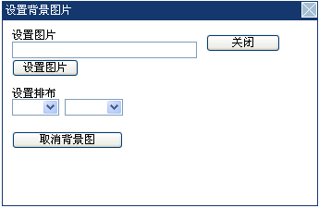
图4-4-10
可以选择【设置排布】的下拉框选择排序的方式（上、中、下、左、右，上
左，上右，中左、中右、下左、下右）及循环方式（默认、不循环、循环、横循环、竖循环）来控制图片平铺样式。点击【取消背景图】，可取消已经设定好的背景图设置，点击【关闭】按钮可以关闭对话框。
注：设置背景图片只对编辑框内添加的各元素（图片除外）起作用，对编辑
框本身不起作用。
【设置边框】：选中元素，点击该按钮，弹出如图4-4-11，通过设置颜色、
边框线类型及边框像素对边框进行设置。设置边框只对编辑框内添加的各元素起作用，对编辑框本身不起作用。
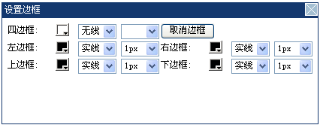
图4-4-11
第三行：
【上标】：选中需上标的文字，点击该按钮，则文字以上标的方式显示；
选中上标文字，再次点击该按钮，则正常显示；
【下标】：选中需下标的文字，点击该按钮，则文字以下标的方式显示；
选中下标文字，再次点击该按钮，则正常显示；
【去除格式】：选中文字，点击该按钮，会取消对文字进行的所有格式的
操作；
【显示/关闭边框】：给编辑框里的元素加个边框，这样更易于区分各个元素的位置。点击该按钮，各个元素被一个蓝色虚线边框框住，再点击一下边框按钮，就回到默认的状态了；
【属性】：这里会根据选中的元素不同，显示不同。比如下图4-4-12是选中表格显示的属性修改：
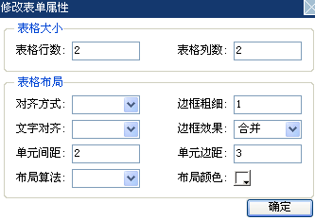
图4-4-12
【源码】：源码，每个对象在源码框里都对应自己的源码，用户可以默认
状态下编辑元素，也可以在源码框修改源码，系统支持在源码里添加html代码或JS代码。
注意：点击【源码】按钮时，系统显示出源码框，源码框内的代码就是源代码，页面上显示的任意元素都是源代码控制的，所以修改源码时一定要谨慎，避免因代码不完整而导致页面显示出错。例如在编辑框里有一个表格，源码框里就显示表格的html代码等，如下图4-4-13所示的源码就是一个表格的html代码：
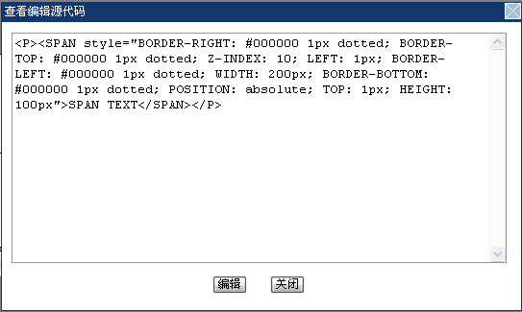
图4-4-13
【绝对相对位置切换】：绝对位置，是元素相对于编辑外框的位置，可以移动。相对位置，是元素相对于其他元素而言的，不可移动。【绝对相对位置切换】按钮默认的图标，点击切换到。两个图标是相互切换的；
【链接】：先选中需要添加超链接的文字或图片，点击【链接】在下图4-4-14中输入超链接的网址即可：
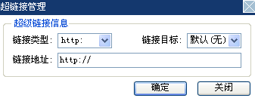
图4-4-14
【取消链接】：解除链接。
第二部分【内容设置】
段落：设置一段文字的段落的对齐方式、列表方式、缩进方式。对齐方式有左对齐、居中对齐、右对齐以及两端对齐；列表方式有项目列表和编号列表；缩进方式有减少缩进和加大缩进。除对齐方式、【内容设置】常用，其他的可以根据需要进行调整。

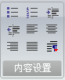
图4-4-15
如上图4-4-15所示，各个图标的用法及作用：
【项目符号】:点击该按钮给文本增加项目编号；
【编号】：点击该按钮自动给文本按照序号进行编号；
【增加缩进量】:文本会增加6个像素的缩进量，高度也会随之变高；
【减少缩进量】：文本会减少6个像素的缩进量，高度也会随之变低。
该功能与【增加缩进量】是一个相反的过程；
【左对齐】：文字整体左对齐；
【居中对齐】：文字整体居中对齐；
【右对齐】：文字整体右对齐；
【两端对齐】：设置文本内容两端，调整文字的水平间距，使其均匀分布在左右页边距之间；
【内容设置】：如图4-4-16：
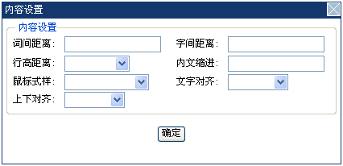
图4-4-16
  - 【词间距离】：词组之间的距离；
  - 【字间距离】：文字之间的距离；
  - 【行高距离】：对应可以选择行高倍数；
  - 【内文缩进】：输入缩进的具体数字；
  - 【鼠标式样】：当鼠标滑过显示的样式，可以根据需要进行选择。（auto/all-scroll/col-resize/crosshair/default/hand/move/help/no-drop/no
t-allowed/pointer/progress/row-resize/text/vertical-text/wait/w-resize/s-resize/n-resize/e-resize/ne-resize/sw-resize/se-resize）23种中选择一种，默认是：default。
  - 【文字对齐】：（默认/自动/基线/下标/上标/顶端/文本顶端/中部/底端/
文本底端）可以根据需要进行选择；
  - 【上下对齐】：（左/中/右/两端对齐）可以根据需要进行选择。
第三部分【插入元素】
系统中提供了编辑网站一些不可缺少的组件，可增加很多的实用元素，如输入框、标签、提交按钮、下拉框、表情、矩形框等。这些元素都被列出在工具条上的【插入元素】栏目，如图4-4-17：
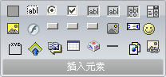
图4-4-17
第一行：
【增加DIV】：使用编辑框内容制作时，建议多使用DIV。好处是：第一、一个DIV就是一个母板，可插入其他元素，整体移动方便。第二、以DIV来做区块，代码优化；
【增加SPAN】：最常用的输入文字的工具。点击该按钮，系统在编辑框里加入了一个SPAN TEXT，如图4-4-18:
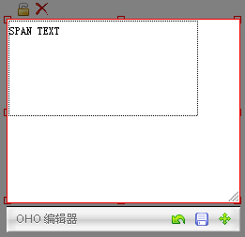
图4-4-18
操作指南：对SPAN的操作主要是输入文字。选中SPAN的外框，单击可以在框中输入你要的文字。选中SPAN的外框，然后选择对应的配色方案，对文字进行整体配色。取消黑色点边框的方法是：选中SPAN的外框，点击【设置边框】的【取消边框】按钮，去掉黑色点边框。
①大小：SPAN的默认大小为宽：200px;高：100px。默认单位为像素，还可以把单位设置为百分比，这样SPAN就随着编辑外框的变化而变化；
②页面位置：显示对象的左边距右边距以及层值。默认状态下，左边距为1px,右边距为1px,层值为10。可以通过调整层值，来调整元素的上下层次数；
③字体：设置字体最基本的字体、字号、字体颜色、下划线等；
④【内容设置】里面包含的项目对文字操作常用。
注意：
以上①、②、③、④都是设置文字的属性。文字的属性在其他的应用中也会存在，所以，SPAN里的文字属性也同样适用于其他模块中的文字属性。
【增加Radio】：属于组件部分。在信息提交多用到。设置数据库字段的单选方式。加到编辑框上面，点击看其属性。如图4-4-19，
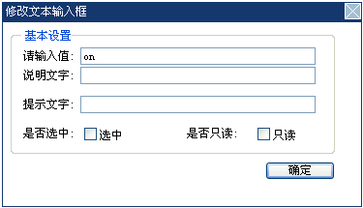
图4-4-19
  - 【请输入值】：用来绑定对应的选择类型。例如：信件类型分：咨询、
投诉、建议。这里的设置对应按钮不同，输入不同的类型；
  - 【说明文字】：当鼠标移动到该按钮时，显示说明的文字；
  - 【提示文字】：当信息表单提交的时候，提示的出错信息。注意必填
项才会出现这样的提示信息；
  - 【是否选中】：打勾是按钮状态显示选中，默认为不勾选。当做为多
个单选项列出是，必然有一个选项状态为勾选；
  - 【是否只读】：勾选了，表明选项只是显示，但是不能对其进行选择。
【增加checkbox】：属于组件部分。在信息提交多用到。设置数据库字段的复选方式。属性设置同【增加Radio】；
【增加输入框】：属于组件部分。在信息提交多用到。在信息发布时在文本输入信息保存在数据库中。加到编辑框上面，点击看其属性。如图4-4-20：
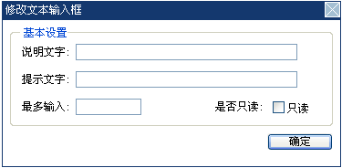
图4-4-20
  - 【说明文字】：当鼠标移动到该输入框时，显示说明的文字；
  - 【提示文字】：当信息表单提交的时候，提示的出错信息。注意必填
项才会出现这样的提示信息；
  - 【最多输入】：对输入框输入的文字的字数限制。
【增加密码输入框】：文字显示是以密码方式显示。其他属性同【增加输入框】；
【增加文本框】：属于组件部分，信息表单中常会用到。在信息发布时在文本框输入信息保存在数据库中，文本可以写多行信息。加到编辑框上面，点击看其属性。如图4-4-21：
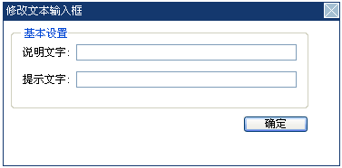
图4-4-21
  - 【说明文字】：当鼠标移动到该文本框时，显示说明的文字；
  - 【提示文字】：当信息表单提交的时候，提示的出错信息。注意必填项才会出现这样的提示信息。
【增加下拉框】：属于组件部分，信息表单中多用到。在信息发布时选择所要的分类将信息归类到数据库中。下拉列表框的内容是先输入好，然后在选择的。在下拉框中还可以给输入的文字加链接。点击加到编辑框上面，点击看其属性。如图4-4-22：
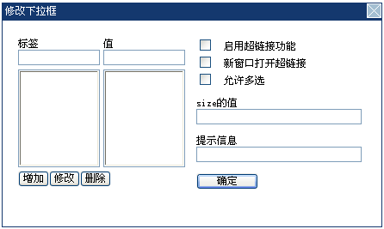
图4-4-22
  - 【标签】：下拉选项的名称；
  - 【值】：选择下拉选项名称后对应的选择具体的值；
  - 【增加】：输入完一条后，点击【增加】，则增加到下拉列表中。可
以再次输入，不限条数；
  - 【修改】：选中列表里的一条信息，对信息进行重编辑，点击【修改】，
完成修改；
  - 【删除】：选中列表里的一条信息，点击【删除】，完成删除；
  - 【启用超链接】：默认字段为不勾选，即链接无效。改为勾选，链接
有效；
  - 【新窗口打开超链接】：以新窗口的方式打开链接；
  - 【允许多选】：勾选是表明可选择多个选项；
  - 【size的值】：值的大小决定了一个下拉框一屏显示的个数。数字越
大，一屏可现实的值就越多；
  - 【提示信息】：当信息表单提交的时候，提示的出错信息。注意必填
项才会出现这样的提示信息。
如图4.22中的标签和值的两个字段，在信息表单中，标签和值输入的信息是相同的。标签是显示下拉框中的部分，而值是信息分类中的关键字。若如上图里，在值一栏中输入的是网址。这种多用在【友情链接】上，选择标签相应的信息后链接到相应的网址。
第二行：
【增加图片】：在编辑框里插入图片的工具。系统支持上传图片的格式有：gif|jpg|jpeg|png|bmp。点击图象按钮，就会出现上传图片的对话框，如图4-4-23，选择或者上传你所需要的图片：
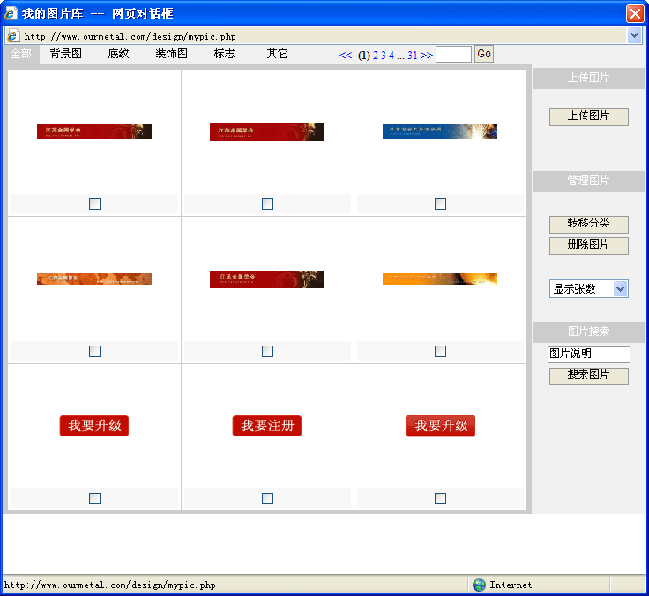
图4-4-23
需要对图片的属性可以进行修改，可以选中图片，然后点击【属性】，弹
出如图4-4-24：
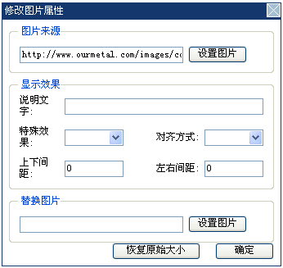
图4-4-24
“图片来源”部分：
- 【设置图片】：点击该按钮，弹出我的图片库，选择需要的图片。需新上
传图片，详细步骤查看【上传图片】。
“显示效果”部分：
- 【说明文字】：当鼠标移动到该文本框时，显示说明的文字；
- 【特殊效果】：（无/半透明/线型透明/放射透明/模糊效果/风动模糊/正弦
波动/黑白照片/白色透明/投射阴影/阴影/发光/垂直翻转/左右翻转/降低彩色/X光照片/底片）根据需要进行选择，对应的图片会显示加入效果的样式；
- 【对齐方式】：（默认/居左/居左/顶部/中部/底部/绝对居中/绝对底部/基线
/文本顶部）可以根据需要进行选择；
- 【上下间距】：图片距离上下边框的距离值；
- 【左右间距】：图片距离左右边框的距离值。
“替换图片”部分：
- 【设置图片】：点击该按钮，弹出我的图片库，选择需要新的图片，点击
图片，然后点击确定按钮，完成替换。
【恢复原始大小】按钮：恢复图片到原始的大小，当图片尺度被修改后，希
望可以恢复到原来大小的时候，点击按钮就可恢复。
注意：图片的大小及位置可以通过右上角的【大小设置】及【位置设置】的数值来控制。
【增加flash】：上传flash的工具, 系统支持上传Flash文件的格式有：swf|swt|flv FLASH。上传方式和图片上传方式是相同的。不同的是FLASH上传到我的flash库，如图4-4-25：
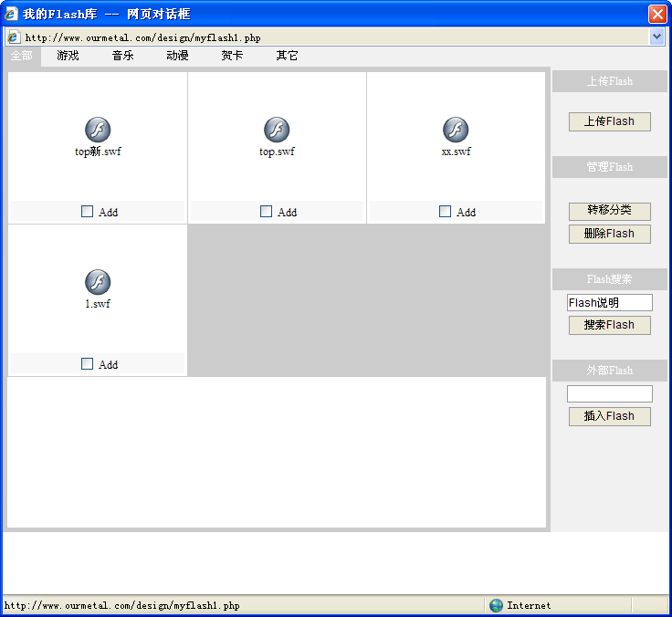
图4-4-25
修改选中FLASH，点击【属性】，查看其属性，如图4-4-26：
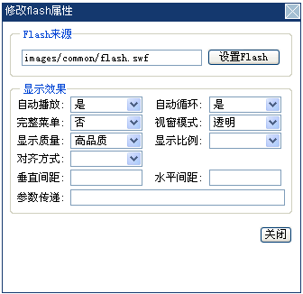
图4-4-26
“Flash来源”：
  - 【设置Flash】：从本地将flash文件上传至服务器，方法与上传图片
方法相同。
“显示效果”：
  - 【自动播放】：是相对于手动点击播放模式而言，设置“是”，flash
加载完成以后自动播放；
  - 【自动循环】：当完成最后一个场景的播放时，设置“是”， flash可
以循环播放，“否” flash停止播放；
  - 【完整菜单】：针对包含有二级下拉菜单的菜单导航的设置，选“是”，
则二级菜单全部显示，选“否”，则只显示一级菜单；
  - 【视窗模式】：（默认/窗口/不透明/透明）根据需要选择视窗模式。通
常情况下使用默认；
  - 【显示质量】：（默认/低品质/自动低品质/中品质/自动高品质/高品质
/最高品质）根据需要选择对应的显示质量；
  - 【显示比例】：（默认/全部显示/无边框/严格匹配）当加载flash时，
如出现虚线边框，选择“无边框”即可；
  - 【对齐方式】：（默认/居左/居左/顶部/中部/底部/绝对居中/绝对底部/
基线/文本顶部）根据需要选择对应的对齐方式；
  - 【垂直间距】：flash距离上下边框的距离值；
  - 【水平间距】：flash距离左右边框的距离值；
  - 【参数传递】：预留参数的传递，不常用。
【增加普通按钮】：属于组件，普通按钮；
【增加提交按钮】：属于组件，可以提交信息；
【增加复位按钮】：属于组件，清除信息，用来复位；
【增加图片按钮】：与上传图片方式是一致的。只是这里归类为设置图片按钮，上传图片按钮；
【滚动字幕】：设置文字的滚动效果。选中，点击属性如图4-4-27：
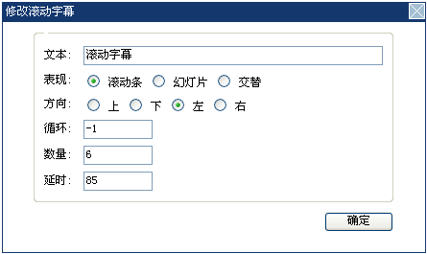
图4-4-27
  - 【文本】：滚动字幕具体的内容文字；
  - 【表现】：滚动条：文字从一边移动另一边，单向循环。
幻灯片：文字，从第一字逐字增加到最终字幻灯一样显示。
交替：文字从一边移动另一边，然后在从另一边回来。如此循环。
  - 【方向】：文字移动的顺序，有左右上下；
  - 【循环】：用于设定滚动字幕的滚动次数。当数字为-1时，为无限滚
动。当为正数时，就循环几次；
  - 【数量】：默认情况下：scrollAmount=6。它表示速度，值越大速度
越快；
  - 【延时】：用于设定两次滚动操作之间的间隔时间，该时间以毫秒为
单位。
【增加笑脸】：系统中添加表情版块，丰富的表情图标可增加网站活跃感。如图4-4-28如示：
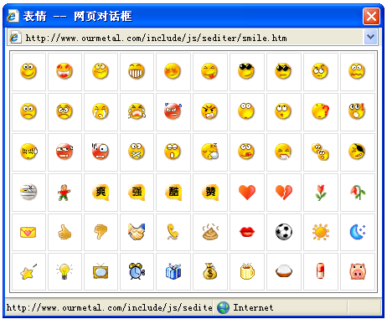
图4-4-28
第三行：
【增加段落框】：如图4-4-29:
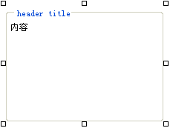
图4-4-29
输入修改内容方法同【增加SPAN】；
【插入文件】：上传文件的文件域。如图4-4-30：
图4-4-30
【插入回车】：给文字换行；
【插入表格】：建站中不可缺少的元素，是传统建站的基础。
点击表格按钮，添加表格，默认是2行2列的表格，要对其属性进行修改，方法同样是选中表格，然后点击【属性】，在弹出的如图4-4-31中修改相应的参数：
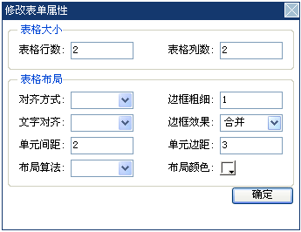
图4-4-31
“表格大小”部分：
  - 【表格行数】：表格的行数；
  - 【表格列数】：表格的列数。
“表格布局”部分：
  - 【对齐方式】：（默认/左对齐/居中/右对齐）对整体的对齐调整；
  - 【边框粗细】：默认为1，需要隐藏表格边框是设置为0；
  - 【文字对齐】：（默认/左对齐/居中/右对齐/两段对齐）对表格的文字
进行对齐调整；
  - 【边框效果】：（默认/分开/合并）根据需要调整；
  - 【单元间距】：单元格与单元格之间的距离；
  - 【单元边距】：单元格内容到边框的距离；
  - 【布局算法】：（默认/自动算法/固定布局）自动算法是指，单元格长
度按照文字的长度，然后自动布局。固定布局是指，不管文本的长短如何，布局根据表格的整体宽度，平均分布单元格宽度；
  - 【布局颜色】：选择颜色，对整个表格边框有效。
单元格属性：
当光标停在某一个表格内的时候，点击【属性】，弹出如图4-4-32所示是单元格的属性：
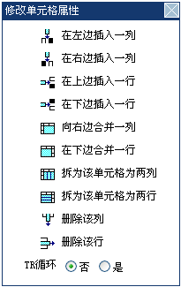
图4-4-32
  - 【在左边插入一列】：在选中的单元格左边插入一列；
  - 【在右边插入一列】：在选中的单元格右边插入一列；
  - 【在上边插入一列】：在选中的单元格上边插入一列；
  - 【在下边插入一列】：在选中的单元格下边插入一列；
  - 【向右边合并一列】：选中的单元格与右边单元格合并为一列；
  - 【在下边合并一列】：选中的单元格与下方单元格合并为一列；
  - 【拆分该单元格为两列】：将当前单元格拆分成两列单元格；
  - 【拆分该单元格为两行】：将当前单元格拆分成两行单元格；
  - 【删除该列】：选中的单元格删除该列；
  - 【删除该行】：选中的单元格删除该行；
  - 【TR循环】：一般在信息表单中用的比较的多，用于设置是否循环。
【增加特殊字符】：和office2007一样，欧虎智能网站系统中自带多种类别的特殊符号。包括标点符号、特殊符号、数字符号、单位符号、数字序号、拼音符号等多种符号样式。使用时选择需要的符号，非常方便地加到编辑框的文字中。见图4-4-33：
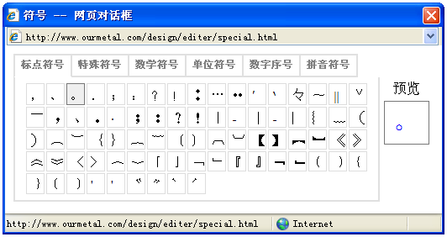
图4-4-33
【增加水平线】：在编辑框里面加入水平线，可以设置其颜色和大小。选中水平线，大小长短都可以在【大小设置】栏目调整，颜色点击该按钮调整；
【插入特别元素】：形状中存放着很多的插件。例如，弹窗日期、三级日期、客服链接、统计数等等，如图4-4-34：
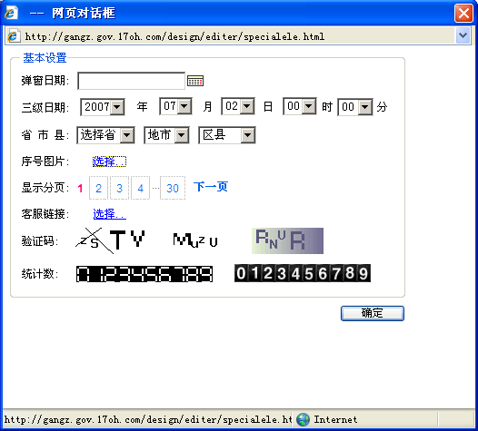
图4-4-34
  - 【弹窗日期】：插件，用在信息表单里面。日期输入框，点击日期图
片可进行日期选择；
  - 【三级日期】：插件，用在信息表单里面。用来进行手动的选择年、
月、日、时、分；
  - 【省市县】：插件，用在信息表单里面。对区域的选择是，需要调用
该插件；
  - 【序号图片】：插件，用在信息表单里面；
  - 【显示分页】：插件，在信息表单里面常用，表格循环需要翻页的加
入分页符；
  - 【客服链接】：（公司模式/指定部门/指定客服/客服登录）公司模式
即客服是以公司为单位；指定部门是以部门为单位；指定客服是以个人为单位。客服登录是可以把客服登录做成前台样式，以便于客服从前台页面直接登录，进行在线服务；
  - 【验证码】：主要用在会员登录时使用；
  - 【统计数】：插件，流量统计（显示全部/显示今日）。“显示全部”
点击第一个，是全部流量的总和。“显示今日”点击第二个，是今天流量的总和。样式可以在【网站管理|基本设置】里面的【流量统计】中选择需要的样式。
【图片热点链接】：如需要对图片做详细的热点链接效果的时候，这个功能是非常实用。
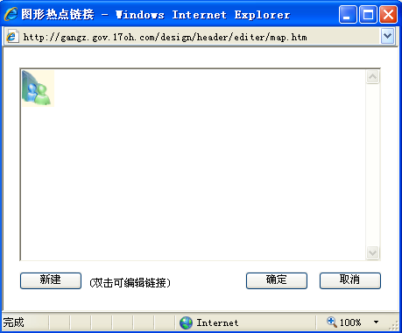
图4-4-35
编辑框插入图片，选中图片，点击该按钮弹出页面如图4-4-35，点击【新建】按钮，在该编辑框的左上角会出现一个黑色的框，图4-4-36：
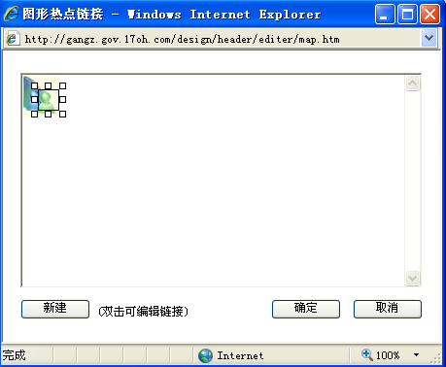
图4-4-36
双击该框可以给该框加超链接，即为图片的一个热区,你可以通过拖拉移动编辑图片热区。
第四部分【字体设置】
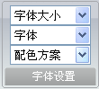
图4-4-37
如上图4-4-37：
【字体大小】：选择对应的字体像素。建议对整个SPAN TXT
样式进行文字大小的调整；
【字体】：系统给定了21种字体样式，对整个SPAN TXT选择
一种字体；
【配色方案选择】：对应系统配色，这里可以选择配色方案。
对于有链接的SPAN TXT建议使用配色方案，因使用配色方案后，文本有鼠标的相应效果。
第五部分【位置设置】
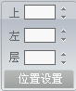
图4-4-38
如上图4-4-38：
【上】:插入元素距离编辑框上面的距离；
【左】:插入元素距离编辑框下面的距离；
【层】:插入元素的层值，相对定位的元素默认层数：10。
第六部分【大小设置】
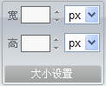
图4-4-39
如上图4-4-39：
【宽】：插入元素的宽度。宽度可以是像素也可以是百分比；
【高】：插入元素的高度。高度可以是像素也可以是百分比。
第七部分【数据关联】
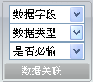
图4-4-40
如上图4-4-40：
【数据字段】：信息表单中，将插入元素绑定对应数据字段。
具体字段，因表单字段不同，而变化。
【数据类型】：信息表单中，将插入元素绑定对应数据类型。
（中文/英文/数字/整数/实数/Email/网址/电话号码/手机号码/邮政编码/省份证号码/QQ号码）对应进行选择即可。
【是否必输】：选择“是”表明必填项，“否”表明可以不填。
默认“否”。必填项如没有填写，提交表单弹出错误信息的提示。
注：选中编辑框，工具条上有显示出【编辑框模块】的按钮，在其左边有按钮，当对编辑框做任何操作时，只有点击，操作才能完成并被保存。

4.5 播放器
点选播放器模块，出现图4-5-1。双击播放器模块，如图4-5-2，主要有“模板”、“设置”、“边框”、“标题”、“背景”、“权限”六个部分组成。
“设置”部分。除了“基本设置”部分和文本不同以外，其他的五项都是一样的，只是调整的对象这时是对播放器而言。
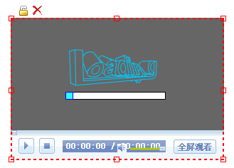
图4-5-1

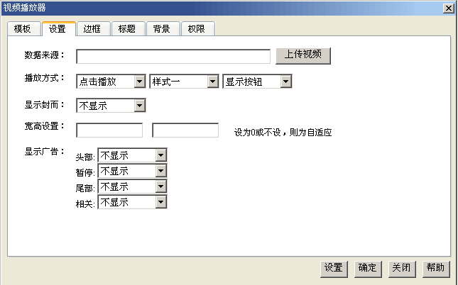
图4-5-2
单击【上传视频】，出现如图4-5-3.
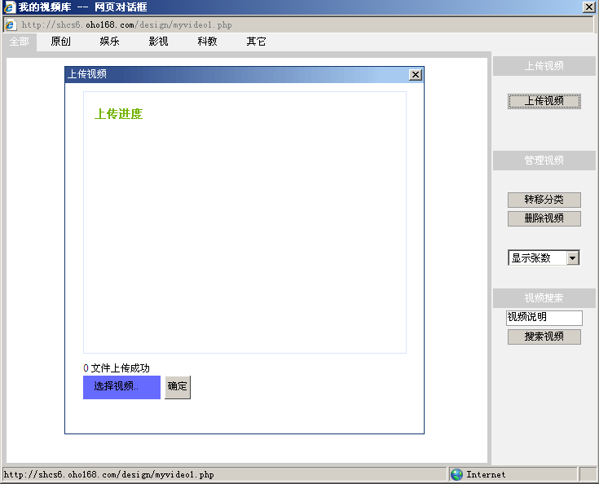
图4-5-3

4.6幻灯片
点选幻灯片模块，出现图4-6-1。双击幻灯片模块，出现图4-6-2，主要有“模板”、“设置”、“内容”、“边框”、“标题”、“背景”、“权限”七个部分组成。
“设置”部分。除了“设置”部分和文本不同以外，其他的六项都是一样的，只是调整的对象这时是对幻灯片而言。

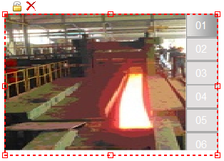
图4-6-1
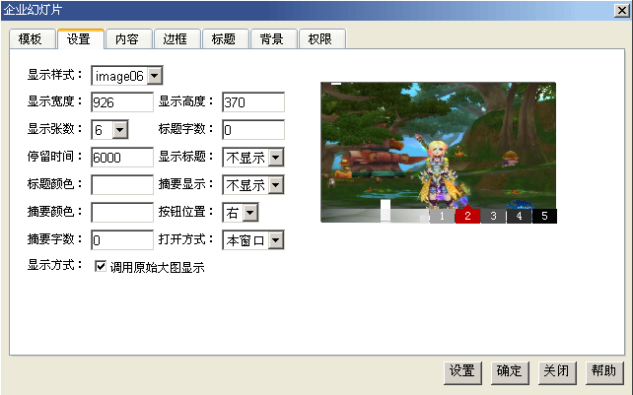
图4-6-2
【幻灯片样式】幻灯片的样式。
【幻灯片宽度】【幻灯片高度】定义幻灯片的宽度和高度。
【显示张数】定义幻灯片的显示张数，最多6张。
【标题字数】显示幻灯片标题的字数。
【标题颜色】显示幻灯片标题字的颜色。
注意：尽量勾选调用原始大图显示，防止图像失真。

4.7静态图片
点选静态图片模块，出现图4-7-1。双击静态图片模块，出现图4-7-2，主要有“模板”、“设置”、“边框”、“标题”、“背景”、“权限”六个部分组成。
“基本设置”部分。除了“设置”部分和文本不同以外，其他的五项都是一样的，只是调整的对象这时是对静态图片而言。
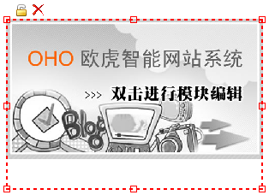
图4-7-1
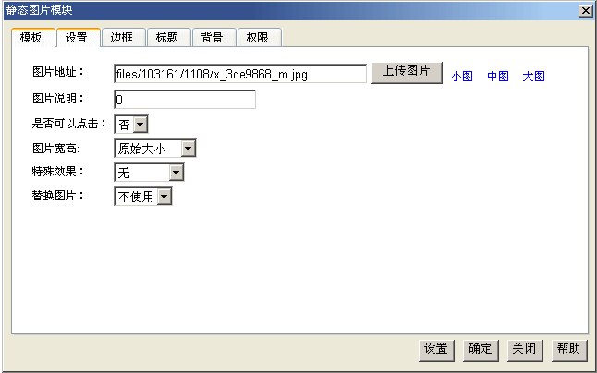
图4-7-2
【图片地址】点击“上传图片”上传图片，地址栏显示出上传图片的地址。
当出现这种情况时，去掉“_m”。
【是否可以点击】有“否”和“是”两种选择，当选择“是”时
可以自定义链接地址，可以选择本窗口打开还是新窗口打开
【图片宽高】有“自适应大小”“原始大小”“自定义大小”三种选择。
【特殊效果】给图片加上效果。
【替换图片】点击“使用”上传图片，可以进行图片的替换。

4.8 Flash
点选FLASH模块，出现图4-8-1。双击FLASH模块，出现图4-8-2，主要有“模板”、“设置”、“边框”、“标题”、“背景”、“权限”六个部分组成。
“设置”部分。除了“设置”部分和文本不同以外，其他的五项都是一样的，只是调整的对象这时是对FLASH而言。
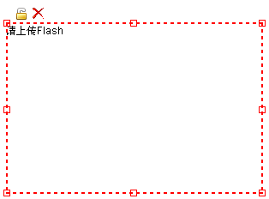
图4-8-1
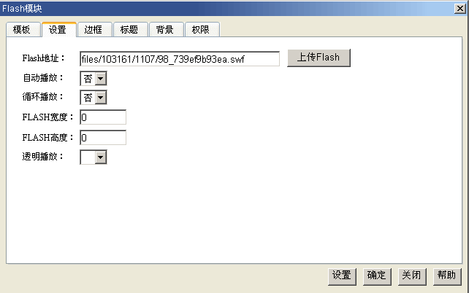
图4-8-2
【Flash地址】点击“上传Flash”上传需要的Flash。
【Flash宽度】【Flash高度】定义FLASH的大小。

4.9 天气预报
点选天气预报模块，出现图4-9-1。双击天气预报模块，出现图4-9-2，主要有“模板”、“设置”、“边框”、“标题”、“背景”、“权限”六个部分组成。
“设置”部分。除了“设置”部分和文本不同以外，其他的五项都是一样的，只是调整的对象这时是对天气预报而言。
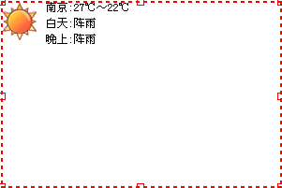
图4-9-1
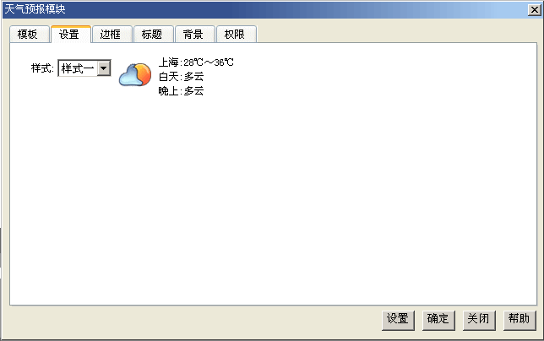
图4-9-2
【样式】共有3种样式可供选择。

4.10 投票
点选投票模块，出现图4-10-1。双击投票模块，出现图4-10-2，主要有“模板”、“设置”、“边框”、“标题”、“背景”、“权限”六个部分组成。
“设置”部分。除了“设置”部分和文本不同以外，其他的五项都是一样的，只是调整的对象这时是对投票而言。

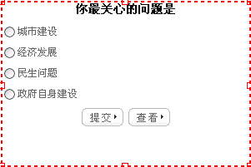
图4-10-1
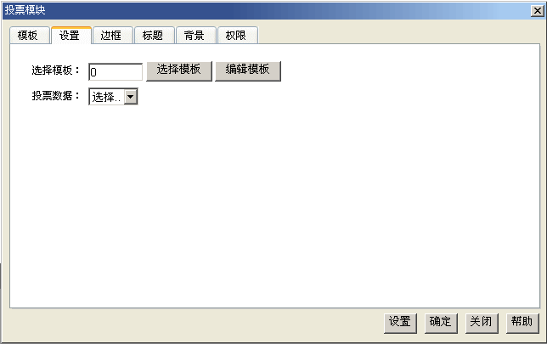
图4-10-2
【选择模板】有多种模板样式可以选择，也可以点击“编辑模板”修改成所需的样式。

4.11多层
点选多层模块，出现图4-11-1。双击多层模块，出现图4-11-2，主要有“模板”、“设置”、“内容”、“边框”、“标题”、“背景”、“权限”七个部分组成。
“设置”和“内容”部分。除了“设置”和“内容”部分和文本不同以外，其他的五项都是一样的，只是调整的对象是对多层模块而言。
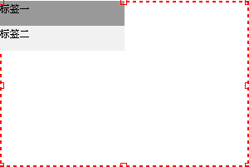
图4-11-1
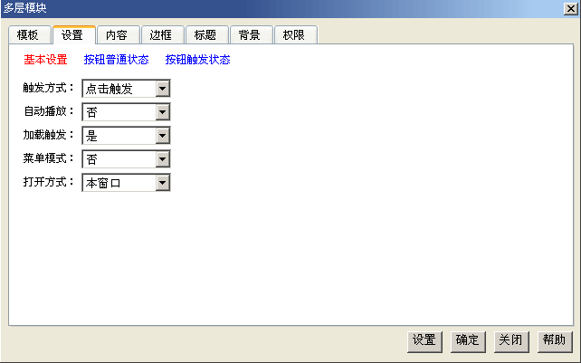
图4-11-2
【设置】有“基本设置”“按钮普通状态”“按钮触发状态”三种状态。
“基本设置”中【触发方式】有“点击触发”和“移动触发”两种。
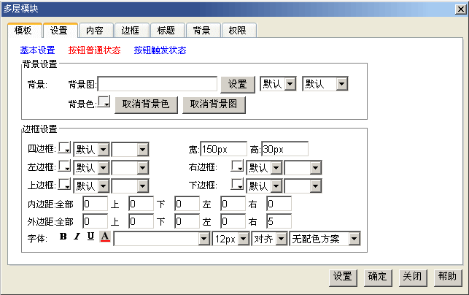图4-11-3
“按钮普通状态”中的【背景设置】设置普通按钮的背景，如图4-11-3。
【四边框】设置普通按钮的边框设置。
【宽】【高】设置普通按钮的大小。
【内边距】【外边距】设置普通按钮的位置。
【字体】设置普通按钮上文字样式设置。
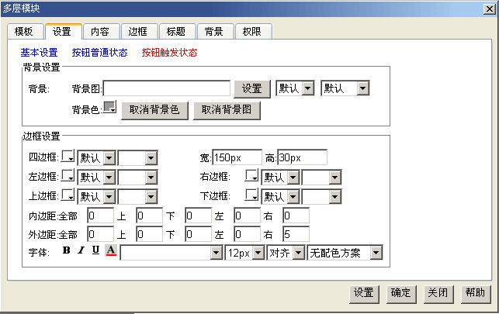
图4-11-4
“按钮触发状态”中的【背景设置】设置触发按钮的背景，如图4-11-4。
【四边框】设置触发按钮的边框设置。
【宽】【高】设置触发按钮的大小。
【内边距】【外边距】设置触发按钮的位置。
【字体】设置触发按钮上文字样式设置。

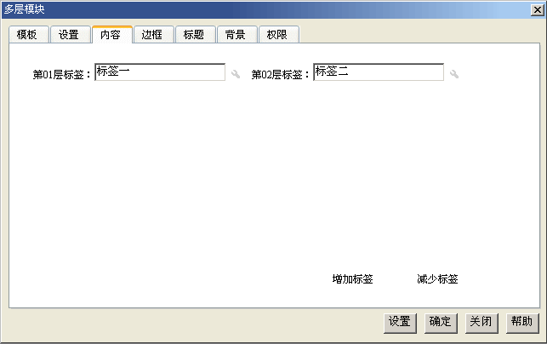
图4-11-5
“内容设置”里设置多层的层数和层数上栏目，如图4-11-5。
【增加标签】【减少标签】设置多层的层数。
在输入框输入文字来设置标签的名称。

4.12 更多
简介
【更多】中包含很多模块，它的作用简单点说是用于添加模块。它包含的这许多模块其实就类似于文本、图片、图文模块等，只是将他们归类到了【更多】下面。它包含的模块，分为两大类：基本模块和系统组件
如下图4-12-1：
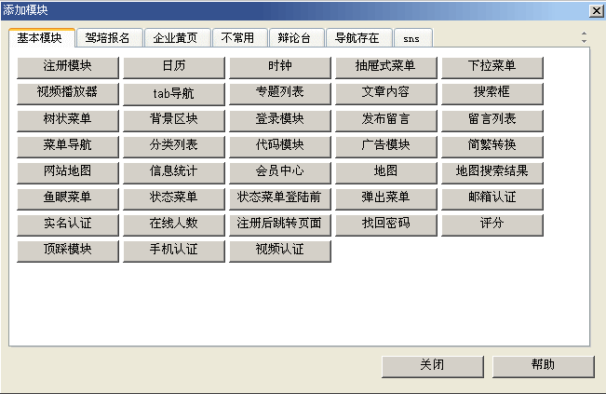
图4-12-1
模块
点击菜单栏中的按钮，弹出添加模块的对话框。默认的是基本模块，如图4-12-1，模块还在进一步的添加中。

4.12.1【注册模块】
用于用户注册的模块，点选注册模块，出现如图4-12-2击模块，
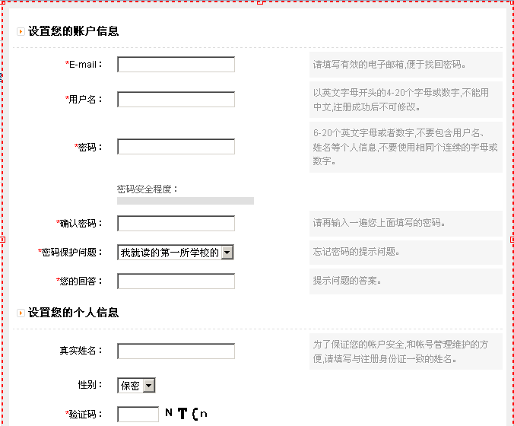
图4-12-2
双击“注册模块”，如图4-12-3主要有“模板”、“设置”、“边框”、“标题”、“背景”、“权限”六个部分组成。
“设置”部分。除了“基本设置”部分和文本不同以外，其他的五项都是一样的。
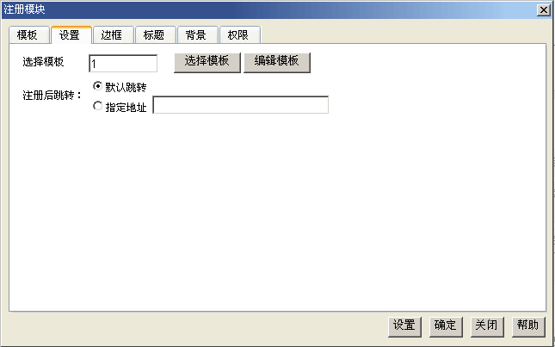
图4-12-3
点击“选择模板”，共有14套模板提供使用，如图所示4-12-4
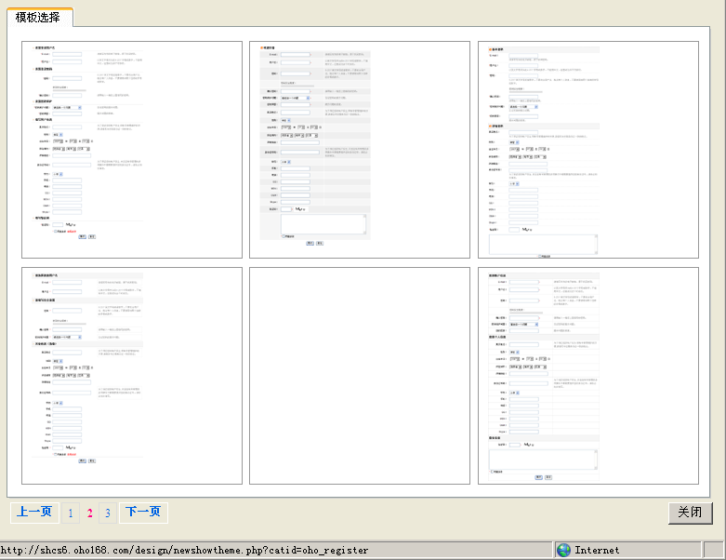
图4-12-4
注册后跳转是关于注册后提交注册信息后页面跳转的设置，如图4-12-5
【默认跳转】注册提交后页面转向网站首页
【指定地址】填写注册信息提交后页面转向的地址，页面将转向指定页面
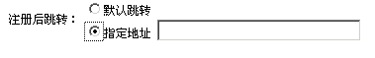
图4-12-5

4.12.2【日历模块】
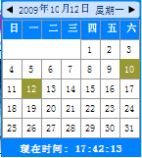
图4-12-6
点击【日历】，即可在页面上添加日历如图4-12-6日历有五种样式，双击日历模块，即可弹出如图4-12-7
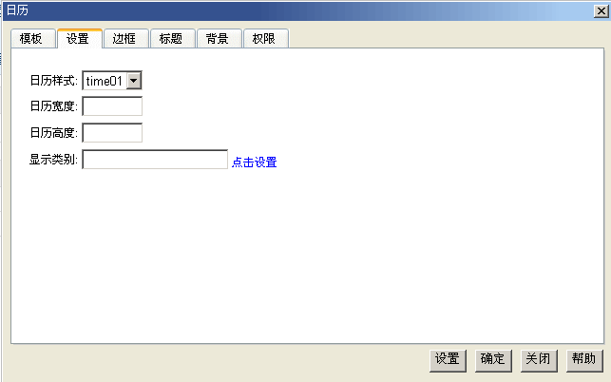
图4-12-7
在【设置】的【日历样式】下拉中选择你喜欢的样式，页面通过【日历宽度】、【日历高度】设置日历的大小。别的相关属性的设置跟文本等模块相同。

4.12.3【时钟模块】
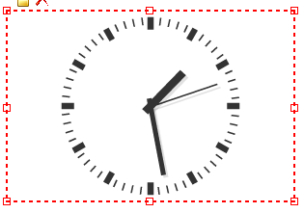
图4-12-8
点击【时钟】，即可在页面上添加时钟如图4-12-8时钟有很多样式，双击时钟模块，即可弹出如图4-12-9：
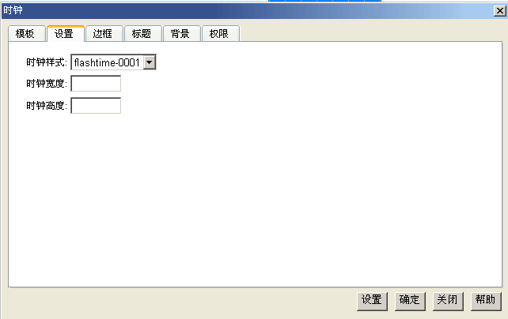
图4-12-9
在【设置】的【时钟样式】下拉中选择你喜欢的样式，页面通过【时钟宽度】、【时钟高度】设置时钟的大小。别的相关属性的设置跟文本等模块相同。

4.12.4【抽屉式菜单模块】
其实这个模块的作用有点类似于多层，只是它的按钮在左边纵向排列，如下图4-12-10，就是一个简单编辑过的【抽屉式菜单】：
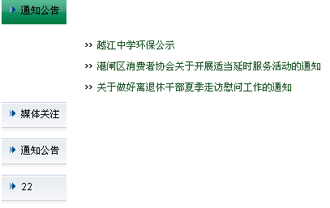
图4-12-10
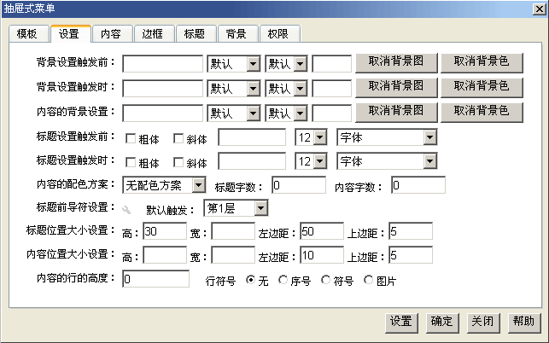
图4-12-11
双击模块，弹出图4-12-11的属性设置对话框，我们也只详细介绍下【基本设子】跟【内容设置】部分。
“基本设置”部分：
·背景设置触发前：
图4-12-12
如图4-12-12的第一个输入框，是设置背景图片，当光标点击到第一个输入框，即可弹出对话框，选择或者上传你所需要的图片即可；2个下拉菜单，是对背景图片循环方式（循环、横循环、竖循环、不循环）及平铺方式（上、下、左、右…）的设置；第二个输入框，是设置背景色，点击可以设置选择相应的颜色；最后2个按钮点击后可以取消你设置好的背景图及背景色。
·背景设置触发时：
图4-12-13
·内容的背景设置：
图4-12-14
如图4-12-13中的是对触发时的背景设置，图4-12-14是对内容的背景设置，设置的方法同设置触发前的，在此不详细介绍了。
·标题设置：
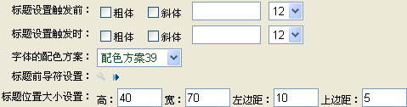
图4-12-15
图4-12-15是对标题的相关设置，第一行、第二行分别是对标题触发前及触发时的粗体、斜体、字体的颜色、字号的大小的设置；第三行，选择字体的配色方案；第四行，标题的前导符号的选择，就是相当于标题符号的选择；第五行，标题位置大小的设置，可以在高、宽中输入数值控制标题的大小及左、上边距控制标题的位置。
·内容设置：
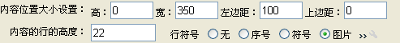
图4-12-16
图4-12-16对内容的相关设置，第一行，内容位置大小的设置，可以在高、宽中输入数值控制内容的大小及左、上边距控制内容的位置；第二行，数值是对内容的行距的控制，行符号是新闻标题前面的小符号的选择。
“内容设置”部分：
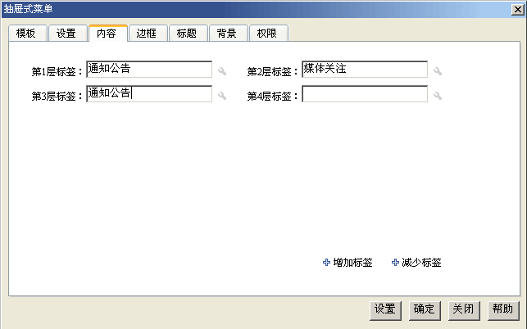
图4-12-17
图4-12-17是点击内容设置，显示的相关设置选项。通过右下角【增加标签】、【减少标签】来调整标签的数目；点击每个标题输入框后面的，可以弹出图4-12-18，【点击设置】选择要绑定的栏目，绑定完栏目，标签中的名字会自动更换，要是需要修改，可以手动进行修改，另外显示的类型及数目也可以在这边控制：
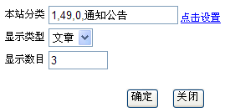
图4-12-18

4.12.5【下拉菜单模块】
下拉菜单可以用于做友情链接等，下拉框的宽度可以通过拖拉模块的宽度设置。
双击模块编辑下拉菜单模块，弹出对话框如图4-12-19:
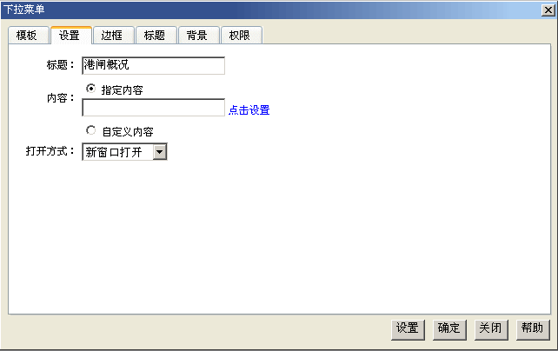
图4-12-19
标题：可以任意修改；
打开方式：有在新窗口打开及本地窗口打开两种选择；
最多显示：可以自由选择下拉的条数；
内容：内容的绑定分：指定内容和自定义内容。
指定内容，可以点击设置绑定栏目，还在进一步完善中；
自定义内容，如图4-12-20:
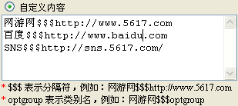
图4-12-20
可以在输入框中输入上面所示的名称$$$网址，用回车转行即可；

4.12.6【视频播放器】
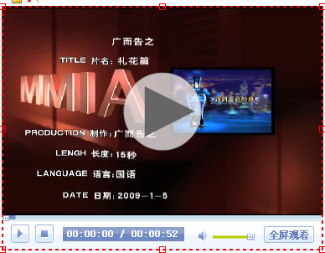
图4-12-21
点击【视频播放框】，页面就会添加如图4-12-21的视频框，双击视频框，弹出的属性设置如图4-12-22：
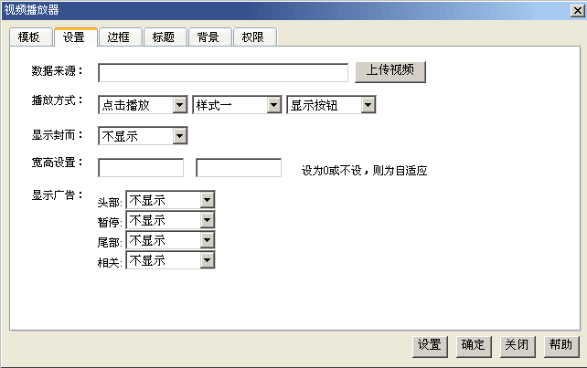
图4-12-22
点击【上传视频】，可以从视频库中选择或者上传你所需的视频；【播放方式】分：点播（点击后播放）和直播（直接播放）；【样式】中有5中样式，你可以选择，然后点击确定预览你选择的样式；宽度跟高度设置视频框的大小。
注：其它几个属性的设置参考文本模块。

4.12.7【TAB导航模块】
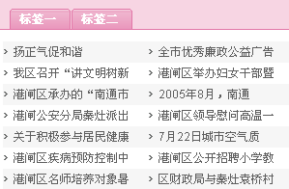
图4-12-23
如上图4-12-23，【tab导航】的一个简单样式。【tab导航】相当于多层模块，而且里面有好多种样式供选择试用。双击模块，设置属性的对话框如图4-12-24：
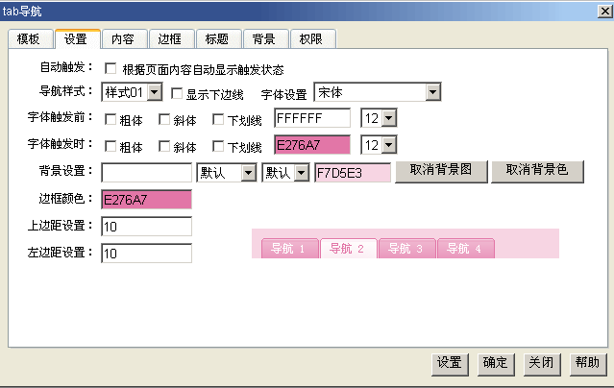
图4-12-24
“设置”部分：
·导航样式：有32种样式供选择，你选择的时候可以预览看右下角的样式；
·显示下边线：勾选默认显示下边线；
·字体设置：对标签上的文字的字体的设置；
通过对选项的设置，还可以设子字体触发前及触发时的粗体、斜体、下划线、字体颜色、字号大小的设置；
·背景设置：
背景的设置有背景图及背景图的循环、平铺方式的设置，还有背景色的设置；
·上、左边距设置：是对标签相对于模块上边及左边的距离。
“内容”部分：
如图4-12-25中：
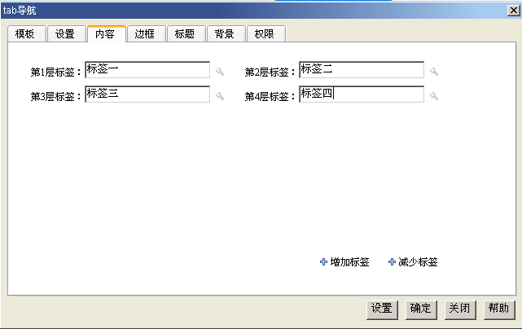
图4-12-25
更换标签上标题的名称，可以在标签输入框中输入你要的名称即可；点击输入框后面的弹出的对话框4-12-36：
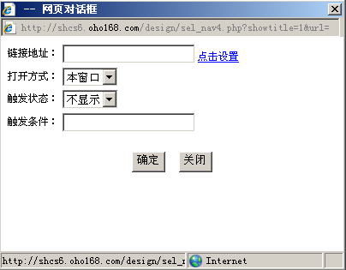
图4-12-26
点击【点击设置】，是对标签的标题添加链接，下面还可以选择打开的方式。
注：模块还在进一步的开发中，敬请期待。

4.12.8【专题列表】
作用就同文章的列表，设置属性如图4-12-27：
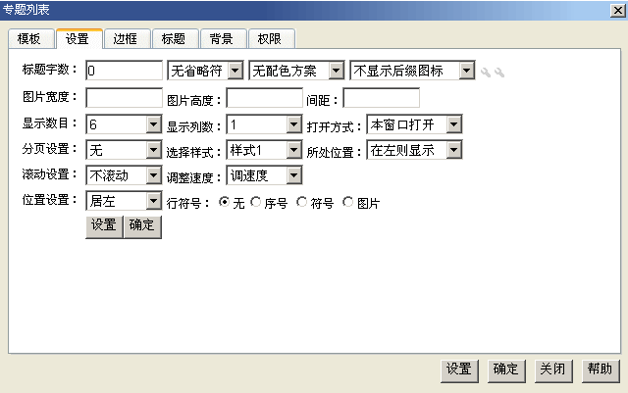
图4-12-27
设置属性的方法同别的模块及列表。

4.12.9【文章内容模块】
文章显示的模块，就是类似于文章显示页的显示文章的模块。编辑方法同文章显示页的编辑框，只是显示的内容可以选择针性。
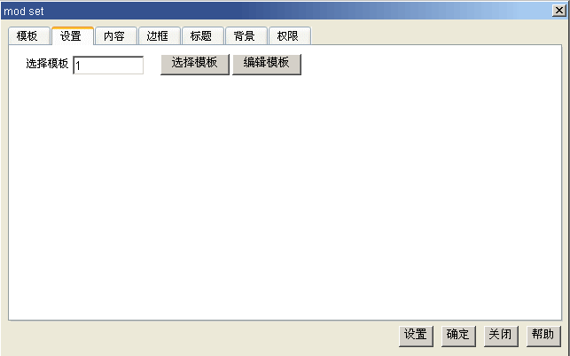
图4-12-28
在【设置】图4-12-28中可以选择模板的样式，或者点击【编辑模板】进行修改样式；
在【内容】图4-12-29中可以对显示内容进行筛选设置：
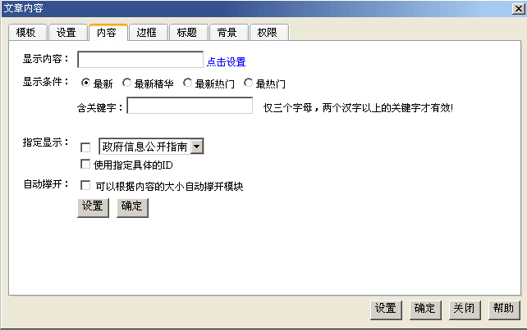
图4-12-29
·显示内容：点击【点击设置】，可以选择要显示的分类名称；
·显示条件：可以对显示的内容进一步筛选，对显示的内容进行限制；
·指定显示：单只选择每一条新闻；
·自动撑开：打勾，可以试模块的高度根据内容的长短进行自动伸缩。

4.12.10【搜索框模块】
用于网站内容的查询，双击模块弹出图4-12-30基本设置，你可以选择或者点击【编辑模板】对模块进行设置：
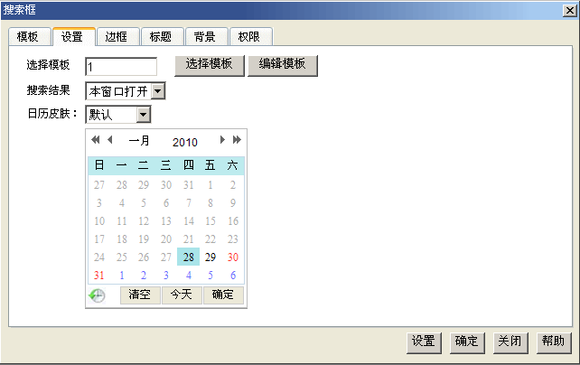
图4-12-30
注：值得注意的是，搜索框做好了，不要忘了编辑搜索列表页页面。因为搜索到的内容都讲在这个页面上显示。点击导航上的【页面】，然后选择【系统页面】的【搜索列表】。

4.12.11【树状菜单模块】
可以用于做分类导航，如图4-12-31就是一个小的应用：
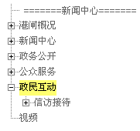
图4-12-31
双击模块，弹出基本设置对话框如图4-12-32：
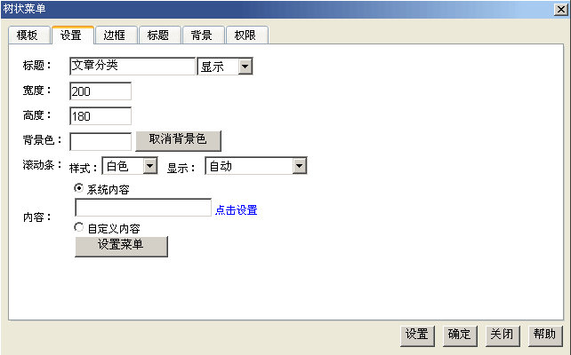
图4-12-32
点击【点击设置】，绑定你要展示的栏目。

4.12.12【背景区块模块】
用于页面铺底。

4.12.13【登录模块】
就是用于用户登录的模块，点选登录模块，出现如图4-12-33，双击模块，如图4-12-34，模块内分为登陆前及登陆后两种状态，然后点击【编辑模块】可以编辑模块，用户可以自主编辑模块。登录前的样式如图4-12-33，登陆后的样式如图4-12-35。
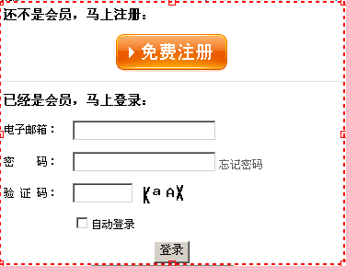
图4-12-33
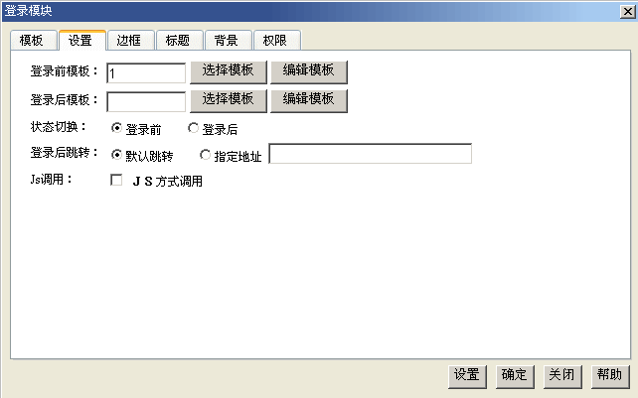
图4-12-34
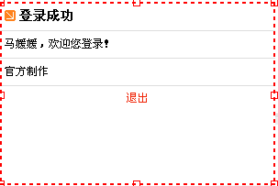
图4-12-35

4.12.14【发布留言模块】
发布留言，也是表单的提交，是用户留言的提交模块。把该模块放到页面上，用户就可以自由发布留言了。如图4-12-36，发布留言模板：
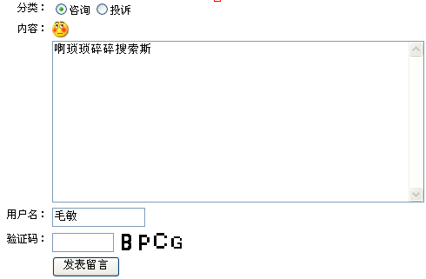
图4-12-36
双击模块，弹出设置如图4-12-37。
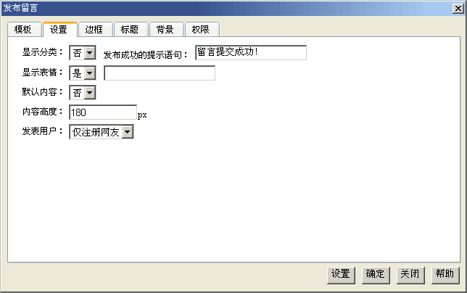
图4-12-37
显示分类：选择是，下面会增加一行如图4-12-38，可以在后面的输入框中输入你要设定的分类。设定分类后，将会显示在发布留言模块的第一行：
图4-12-38
默认内容：选择是，右下角会增加一个输入框，可以在里面输入设定默认的内容，将会出现在发布留言模块的内容一栏；
发表用户：可以设定筋注册网友才能留言，还是全部网友。

4.12.15【留言列表模块】
用户留言的列表，将这个模块放到页面上，用户也可以查看留言。
双击模块，弹出基本设置4-12-39：
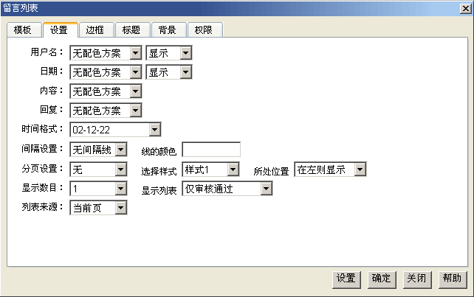
图4-12-39
用户名、日期、内容：设定配色方案；
时间格式：选择时间日期显示的格式；
间隔设置：选择间隔线类型（点线、实线、虚线）及线的颜色；
分页设置：如果需要分页，就选择有。另外还可以选择分页的样式就对齐位置（在左、在右显示）；
显示数目：显示留言的条数；
显示列表：是对显示的内容的一个限制，推荐使用仅审核通过，即只有通过管理员审核通过的内容才会显示在列表中。

4.12.16【菜单导航模块】
可以用于做网站的导航或者菜分类栏目的菜单导航，如图4-12-40
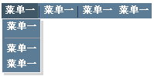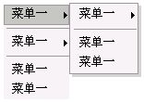
图4-12-40
双击模块，基本设置为图4-12-41所示：
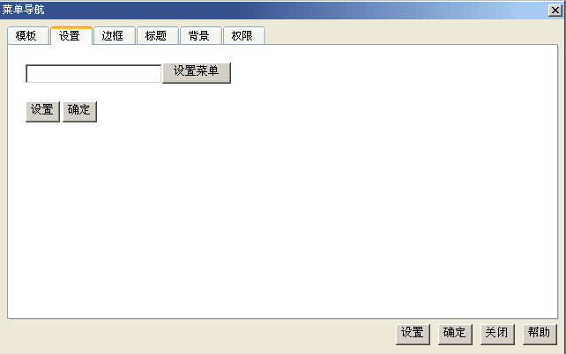
图4-12-41
点击【设置菜单】，弹出图4-12-42：
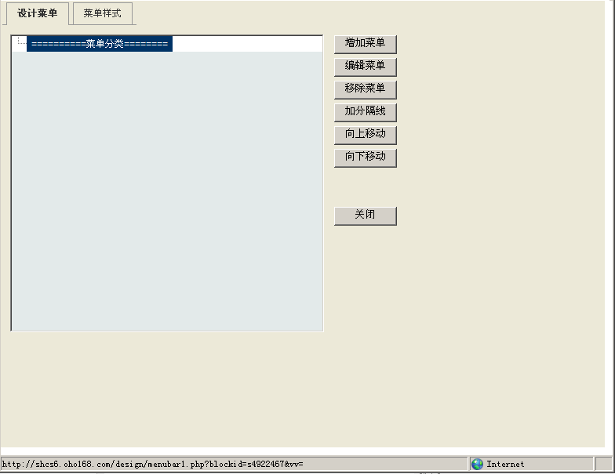
图4-12-42
“设计菜单”部分：
增加一级菜单：点击左边的【===菜单分类===】，然后点击【增加菜单】，即可增加一级分类；要修改菜单的名称，方法选中菜单的名称，然后点击【编辑菜单】，弹出对话框4-12-43，可以修改菜单的名称、打开方式，还可以点击链接地址后面的设置链接地址：
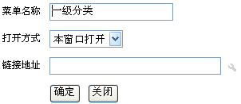
图4-12-43
增加二级菜单：先选中你要添加二级的一级菜单的名称，然后点击【增加菜单】即可。编辑名称等的方法同一级菜单；
移除菜单：即删除菜单。注意，要删除一级栏目，首页要先删除一级栏目下的二级栏目，然后才能删除一级栏目；
加分割线：可以使菜单与菜单之家增加空隙；
向下、向下移动：选中菜单，然后点击【向上移动】、【向下移动】即可移动菜单的顺序。
“菜单样式”部分：
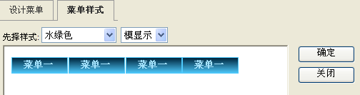
图4-12-44
如图4-12-44，你可以选择是横向显示还是竖向显示，另外菜单的样式是选择系统设定好的样式，要是没有您满意的样式，也可以选择自定义样式，自行设定菜单的样式，如图4-12-45
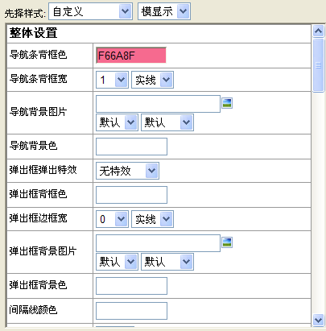
图4-12-45
你根据选项进行自行设定样式。

4.12.17【分类列表模块】
它可以把网站系统分类、本站分类在通过这个模块体现在页面上，可以用这个模块来做网站导航地图或者页面的导航，相当的方便。如图4-12-46就是一个显示了二级分类的分类管理模块：
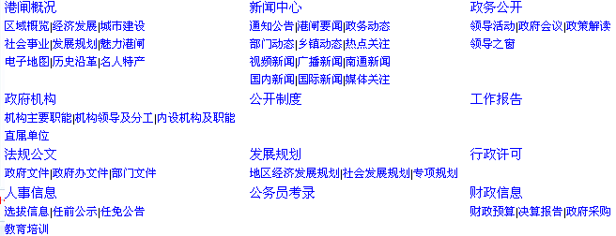
图4-12-46
选中模块，导航上菜单上的图4-12-47的各个属性跟别的模块相同:
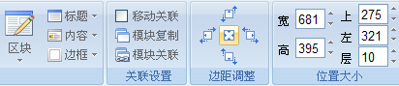
图4-12-47
双击模块，弹出如下图4-12-48的对话框：
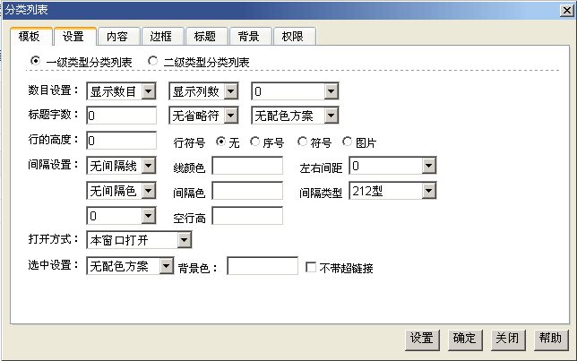
图4-12-48
下面我们重点介绍下【设置】及【内容】两部分，别的5个属性跟文本、图片模块等大同小异。
“设置”部分：
·【一级分类列表分类】:仅有主分类列表。如图所示：4-12-49
图4-12-49
·数目设置：显示数目是分类显示的总的数量，显示列数为分类设置列数，最后一栏可以设置左边距，即距离左边边界的距离。
·标题数字：设置每个分类显示的数字字数，设置为零表示没有限制，如果显示不完全可以设置是否使用省略符号，并可为分类提供配色方案。
·行的高度：设置行间距，每一行还可以设置序号、符号或者自定义图片等。
·间隔设置：
用于把分类跟分类隔开。当你选择【无】，就取消间隔符；你可以选择符号自己输入你要用的符号，然后设置配色方案；你也可以选择【图片】，然后选中你喜好的图片作为间隔符；如下图4-12-50中就是一级导航使用3种不同间隔符方式的显示结果：
图4-12-50
·【二级分类列表分类】:如图所示4-12-51
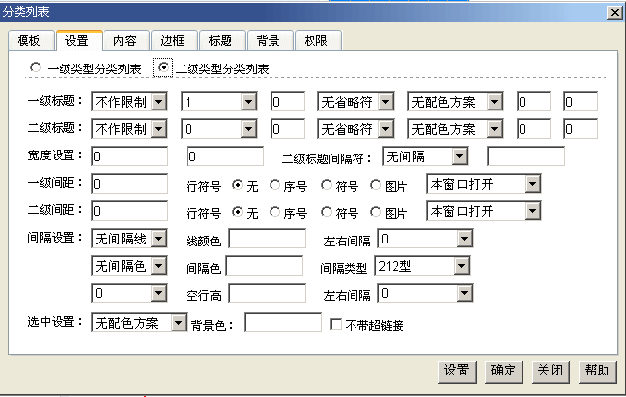
图4-12-51
各个属性基本跟一级的相同，这里就不详细介绍了。
“内容”部分：
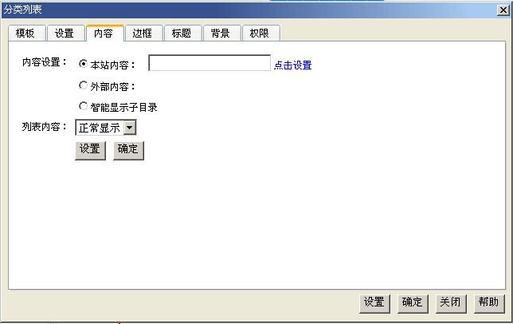
图4-12-52
点击【内容】可以看到图4-12-52界面：
·内容设置：选择你要绑定的分类栏目；
·列表内容：有两种显示方式，分别为:正常显示和RSS显示。

4.12.18【代码模块】
点击代码模块，出现如图所示：4-12-55，共有8个模板提供使用
图4-12-55
双击代码模块，对代码模块进行设置，出了设置部分和文本不同，其他五项基本相同，如图所示：4-12-56
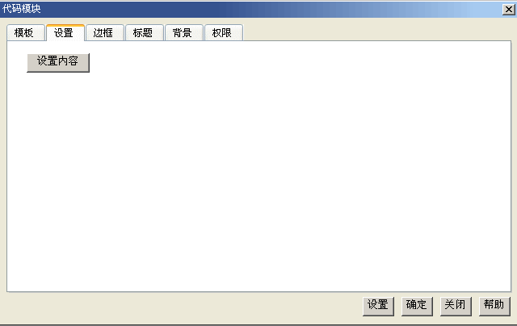
图4-12-56
对网页代码熟练人员可以点击设置内容，对代码进行修改，如图4-12-57
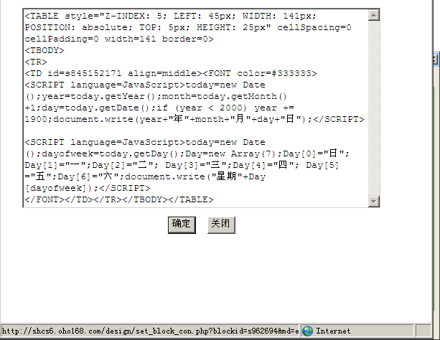
图4-12-57

4.12.19【广告模块】
点击广告模块按钮，在按钮左侧出现的几个模块中选择一个，会出现图4-12-58。（网站管理后台设置广告后才会有内容显示，建议先到网站管理中新建广告，以便比较直观对广告的样式进行调整。）
图4-12-58
双击广告模块，如图4-12-59，主要有“模板”、“设置”、“边框”、“标题”、“背景”、“权限”六个部分组成。
“设置”部分，如图4-12-59，除了“设置”部分和文本不同以外，其他的五项都是一样的
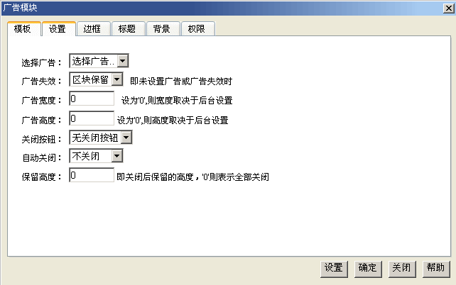
图4-12-59
- 【选择广告】：选择不同的广告显示。网站可制作多个广告，根据要求选择要显示的广告。
- 【广告失效】：如没有设置广告或者广告位置失效时可选择广告位置保留或消失。
- 【广告宽度&高度】：设置广告大小。
- 【关闭按钮】：选择为广告设置关闭按钮或者是无关闭按钮。
- 【自动关闭】：设置广告在显示一段时间可自行关闭也可设置不能自行关闭。
- 【保留高度】：关闭后广告位置保留的高度，如果数值是“0”则表示广告全部关闭，页面不在显示。

4.12.20【简繁转换模块】
简繁转换模块实现了网站语言的自由转换，添加此模块可以由简体网站转向繁体网站也可由繁体网站转向简体网站。点击简繁转换模块，如下如：4-12-60
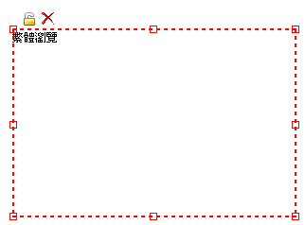
图4-12-60
双击此模块，弹出基本设置，如图：4-12-61。简体和繁体在页面显示的方式有两种：文字和图片。如果需要图片显示，根据要求上传所需图片即可。
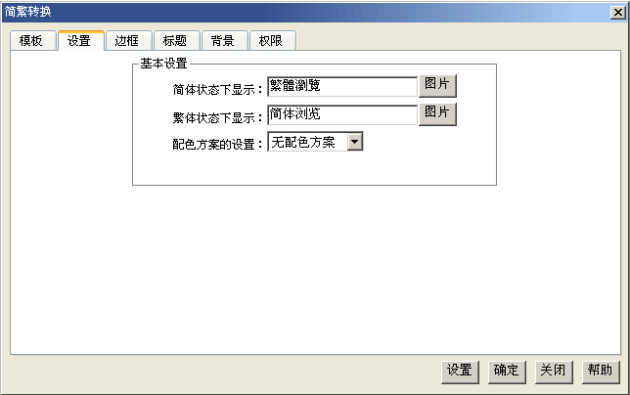
图4-12-61

4.12.21【网站地图模块】
提供网站栏目分布图和链接。网站地图模块基本设置请参考“分类模块”设置，内容请参照“多层”内容设置。

4.12.22【信息统计模块】
信息统计模块为网站提供每周网站文章统计和总文章统计，点击信息模块，如图4-12-62
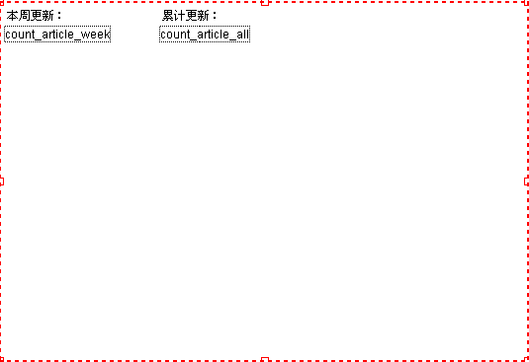
图4-12-61
双击信息统计模块可为此模块选择模板，系统中提供了8中模板供其使用。如果模板并不能满足所用，可进行模板编辑，如图：4-12-62
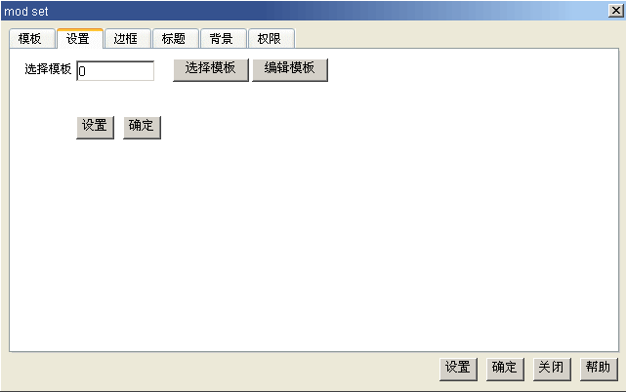
图4-12-62

4.12.23【会员中心模块】
会员中心为提供用户注册的网站提供，基本信息有：账户信息和消息中心，如图：4-12-63
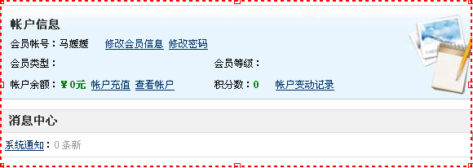
图4-12-63
双击此模块，如图：4-12-64
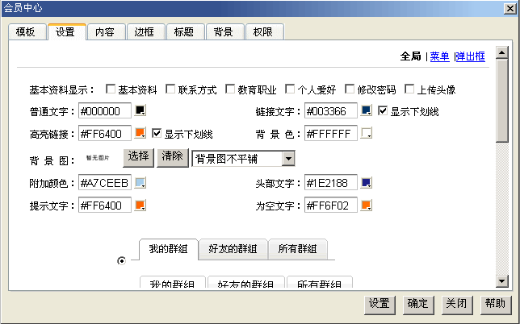
图4-12-64
设置部分：基本设置部分提供了会员中心的基本情况设置，包括：基本资料，色彩搭配和导航样式条。
【全局】
基本资料显示的内容可以在“内容”中设置，显示的内容可根据要求其是否显示。一文字、链接、背景和导航条样式为显示的基本资料进行设置。
【菜单】
为菜单的文字、颜色、样式进行设置，如图4-12-65
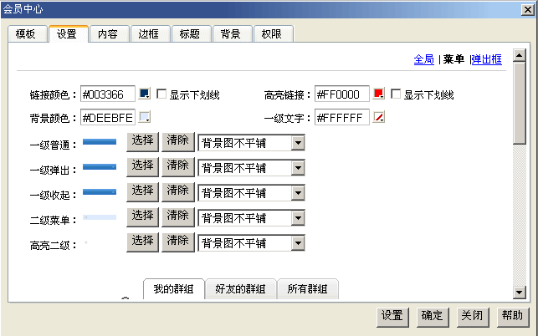
图4-12-65
【弹出框】
如图4-12-66
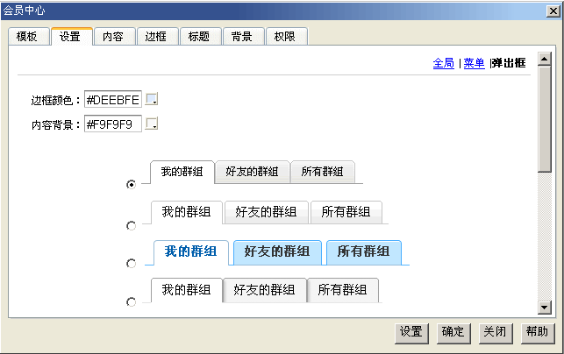
图4-12-66
内容设置部分：
如图4-12-67，为会员中心建立菜单和链接。生成的菜单可以通过“上移”和“下移”调节菜单顺序。对个性化或系统中不常用的栏目才自行新建，如图4-12-68
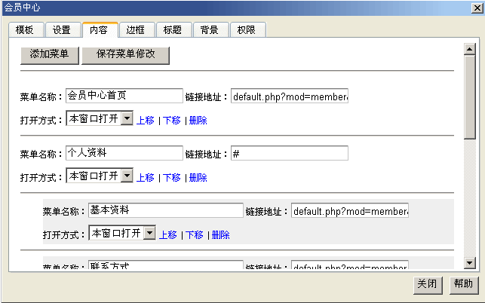
图4-12-67
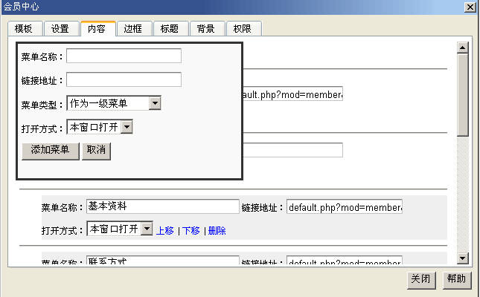
图4-12-68

4.12.24【地图模块】
地图模块为网站提供地图展示、查询、搜索等功能。如图：4-12-69
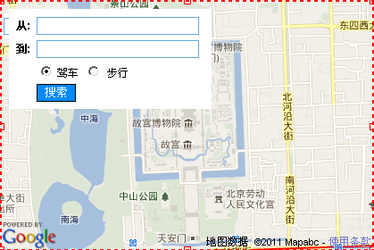
图4-12-69
双击地图模块，如图：4-12-70
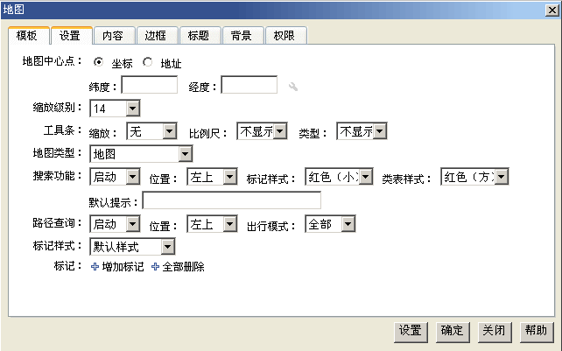
图4-12-70
地图中心点：为显示的地图提供标注点即中心点，有两种方式，可以是经纬度也可是填写具体地址，如图4-12-71
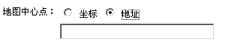
图4-12-71
缩放级别：数值14为最大缩放级别，最小缩放级别是3。当级别是3时，地图显示的只有国家地图，如果级别是14则显示的较为详细，精确到道路，如图4-12-64
工具条:缩放分类为无、大、中、小，如果选择大中小的其中一个，地图中会显示+和-用于地图的放大和缩小，如果选择无，则不能显示；比例尺可显示也可不显示，如果显示地图中显示地图显示比例；类型即为地图显示的类型，分别是地图、卫星图、混合地图、地形图。如图4-12-72
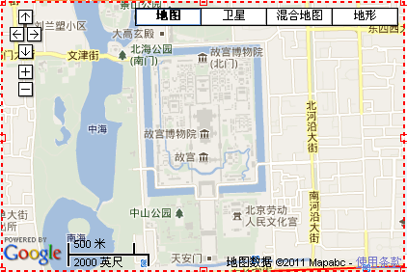
图4-12-72
搜索功能：启用搜索功能，地图可以用于搜索。地图搜索框可以选择显示位置和为其标记样式，如图4-12-73
图4-12-73
路径查询：开启路径查询功能可为驾车和步行两种方式提供路径查询
标记：可标记多个中心点
点击“内容”，对内容进行设置，如图: 4-12-74。地图内容可与网站主要内容关联，使地图在不同的页面可以显示
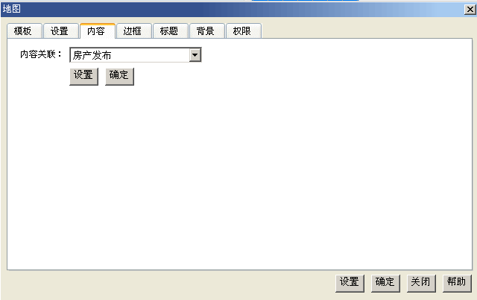
图4-12-74

4.12.25【地图搜索结果模块】
为地图搜索结果提供结果的模块。点击地图搜索结果模块，如图：4-12-75
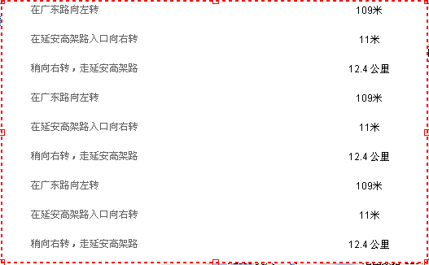
图4-12-75
双击模块，弹出设置页面，为模块选择或者编辑模板，如图：4-12-76
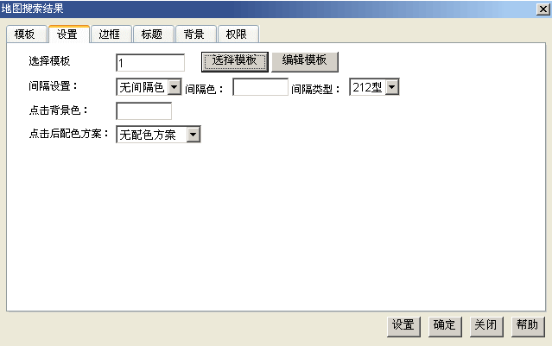
图4-12-76
系统为此模块提供了8套模板共与使用，如图4-12-77
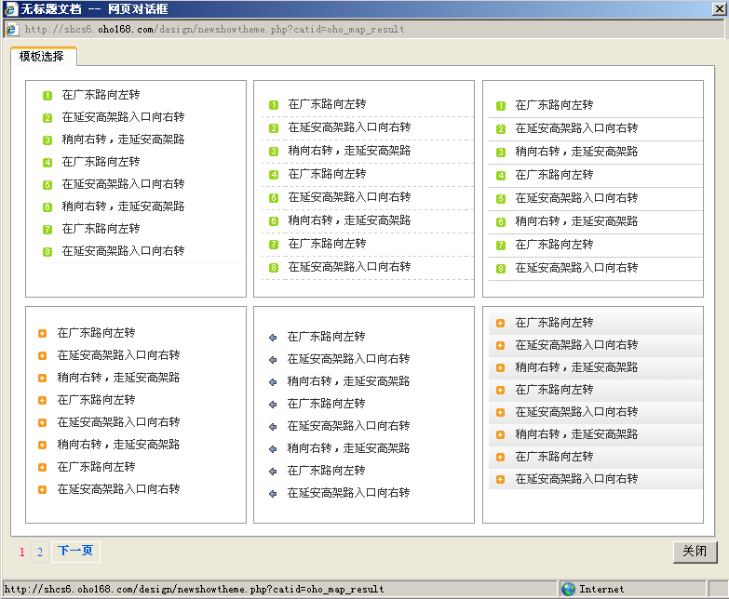
图4-12-77

4.12.26【鱼眼菜单模块】
鱼眼菜单，是最近出现的一种菜单形式，它既着眼与整体，又聚焦与具体，使整体和局部达到了比较完美的统一，适合用来浏览条目比较多的菜单。
点击鱼眼菜单模块，如图：4-12-78

图4-12-78
双击鱼眼菜单弹出基本设置内容，如图4-12-79
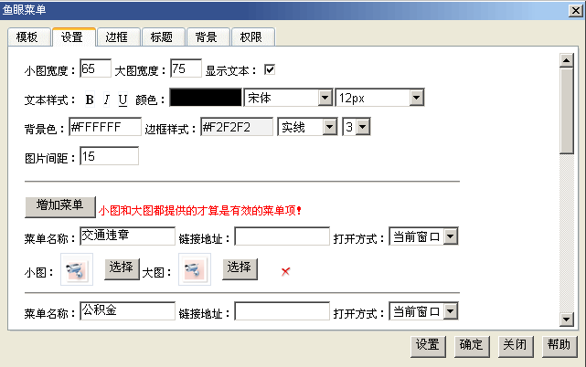
图4-12-79
基本设置中为菜单的大小、样式、背景和图片间距做了设定。主要内容在菜单的设置上，请一定要同时提供大小图才能有效生成菜单项

4.12.27【状态菜单模块】
此模块为使用此系统制作网站的人员设计，将登陆系统前后的状态设定后，根据编辑状态载入模板，载入模板可选在登录前或者登录后。如图：4-12-80
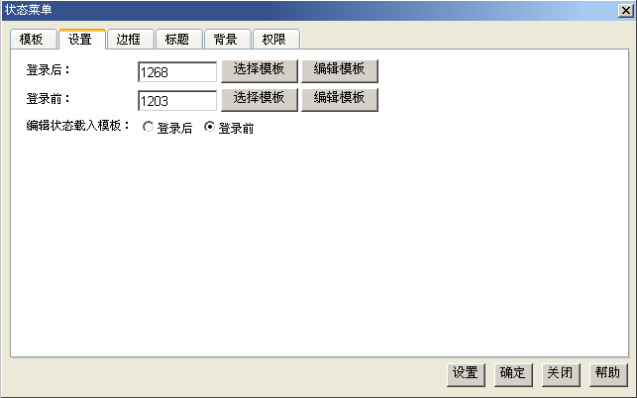
图4-12-80

4.12.28【状态菜单登录前模块】
参考状态菜单模板

4.12.29【弹出菜单模块】
弹出式菜单可以清晰的表达一个网站的架构，这是一项体贴用户的设计。双击弹出菜单模块，如图：4-12-81
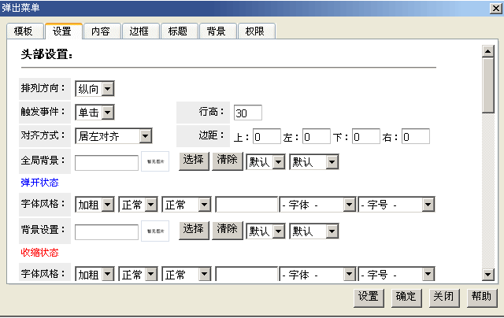
图4-12-81
弹出菜单基本设置分为三个部分：头部设置，中部设置和底部设置。
头部设置：
- 头部整体设置：必填。为菜单的排列方向、触发事件、对齐方式和全局背景等进行设置。
- 弹开状态：必填。为弹出菜单的字体和背景设置。
- 收缩状态：必填。为菜单收缩时提供字体和背景的设置。
- 高亮状态：可选项。设置菜单为高亮状态。
- 选中状态：可选项。为菜单设置选中状态。
中部设置:
为中部的菜单设置文字、链接和背景，如图4-12-82
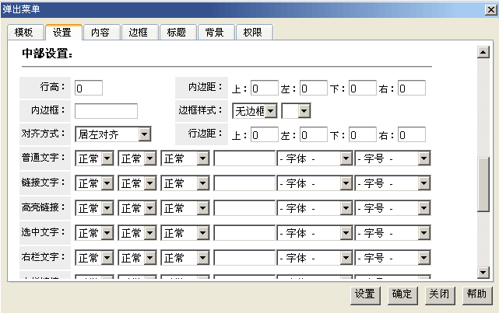
图4-12-82
底部设置;
设置菜单底部的行高和背景，如图：4-12-83
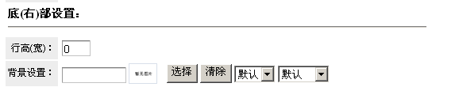
图4-12-83
弹出菜单内容设置，如图：4-12-84
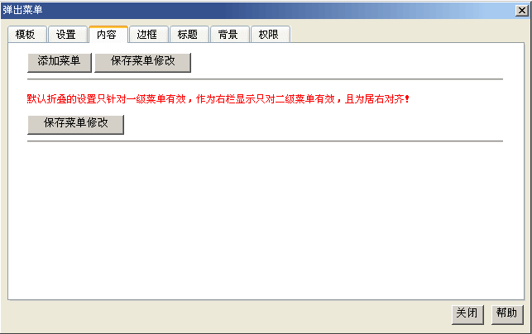
图4-12-84
新增菜单，如图4-12-85
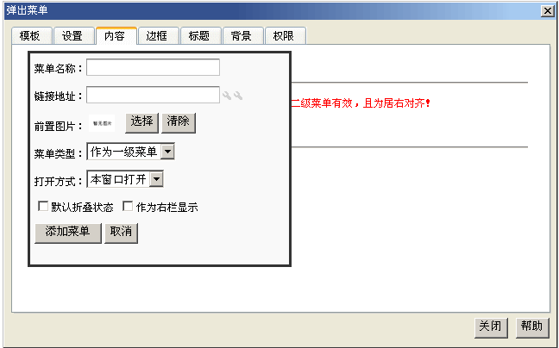
图4-12-85

4.12.30【邮箱认证模块】
为提供注册的网站提供邮箱认证功能。邮箱认证进一步确定了网站用户的身份，遏制了步伐用户非法注册网站的机会。点击邮箱认证模块，如图4-12-86
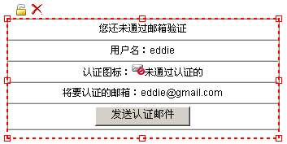
图4-12-86
双击邮箱认证模块，弹出基本设置，如图：4-12-87。模块设置请参考“登录模块”中的基本设置。
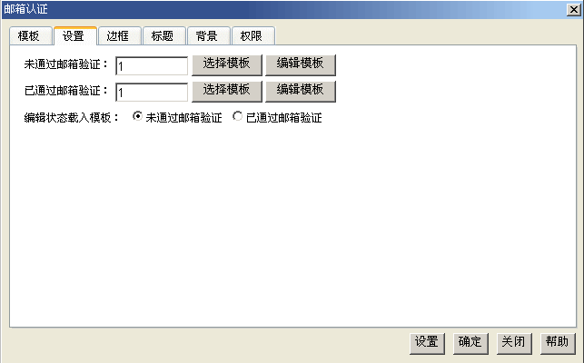
图4-12-87

4.12.31【实名认证模块】
用户上传个人信息是提供真实信息用于真实性核对。点击实名认证模块，如图4-12-88。具体设置请参考“登录模块”基本设置。
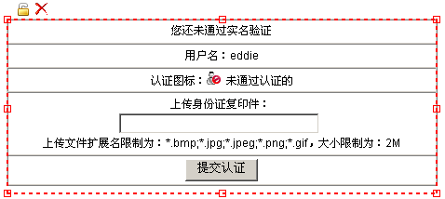
图4-12-88

4.12.32【在线人数模块】
在线人数显示的是当前同时在线的人数，是一个人数或者用户的统计。如图4-12-89。具体设置请参考“登录模块”基本设置。
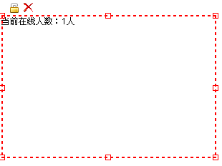
图4-12-89

4.12.33【注册后跳转页面模块】
注册成功后页面成功跳转的页面的设置，如图：4-12-90。具体设置请参考“登录模块”基本设置。

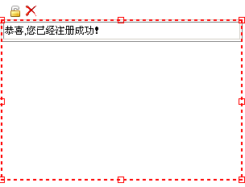
图4-12-90

4.12.34【找回密码模块】
为丢失密码的用户通过各种方式找回密码，点击找回密码模块，如图4-12-91。具体设置请参考“登录模块”基本设置。

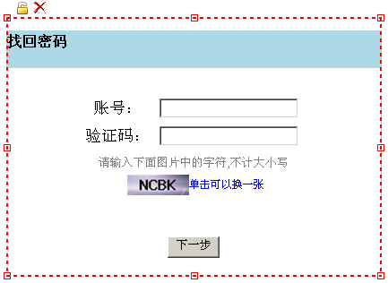
图4-12-91

4.12.35【顶踩模块】
常用与论坛，社区和网站文章中，方便用户为网站内容提供自己的想法。点击顶踩模块，如图4-12-92。

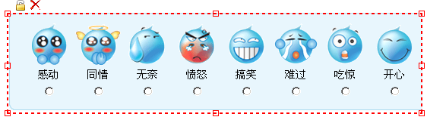
图4-12-92

4.12.36【手机认证模块】
通过手机确认用户信息，点击手机认证模块，如图4-12-93
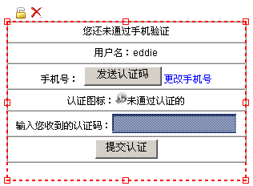
图4-12-93

4.12.37【视频认证模块】
通过视频认证的方式确认用户信息，如图4-12-94
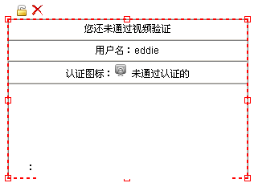
图4-12-94

